Gminny Program
Profilaktyki i Rozwiązywania Problemów Alkoholowych oraz Przeciwdziałania Narkomanii
w Gminie Miasto Mrągowo
na lata 2025-2028

Spis treści

I. Wstęp 3
II. Wyjaśnienie podstawowych pojęć oraz przedstawienie zjawiska uzależnienia od alkoholu, narkotyków i uzależnień behawioralnych 4
III.1. Diagnoza problemów alkoholowych w Gminie Miasto Mrągowo 9
III.2. Diagnoza problemów narkotykowych w Gminie Miasto Mrągowo 22
III.3. Diagnoza w obszarze uzależnień behawioralnych w Gminie Miasto Mrągowo 28
IV. Odbiorcy programu 40
V. Lokalny system wsparcia 40
VI. Cele, zadania i realizatorzy programu 42
VII. Zasady wynagradzania członków Gminnej Komisji ds. Rozwiązywania Problemów Alkoholowych oraz zwrotu kosztów podróży służbowej 49
VIII. Maksymalna liczba zezwoleń na sprzedaż napojów alkoholowych oraz zasady usytuowania miejsc sprzedaży i podawania napojów alkoholowych na terenie Mrągowa 50
IX. Przewidywane efekty 51
X. Źródła finansowania programu 52
XI. Monitorowanie programu 52

I. Wstęp

Alkoholizm, narkomania, uzależnienia behawioralne stanowią wyzwania cywilizacyjne o zasięgu globalnym. Powodują stały wzrost problemów społecznych, stwarzają zagrożenia i obniżają ogólny poziom zdrowia społeczeństwa. Powiązane z nimi są m.in. problemy przemocy w rodzinie, ubóstwo i wykluczenie społeczne.
Problematyka uzależnienia nie ogranicza się jedynie do samego faktu uzależnienia bądź zagrożenia uzależnieniem. To problem, który zaburza całość funkcjonowania danej rodziny. Organizując pomoc należy mieć na uwadze zarówno osoby uzależnione jak i członków rodziny, którzy zmagają się z uzależnieniem bliskiej osoby. Koniecznym jest, aby wszelkie działania profilaktyczne w dalszym ciągu były kierowane do dzieci i młodzieży, którzy w okresie dorastania mogą być szczególnie podatni na negatywne wpływy otoczenia. Należy również zauważyć, że deficyty jednej grupy społecznej, zakłócają funkcjonowanie całej społeczności lokalnej. Konieczne jest zatem traktowanie problemu alkoholizmu, narkomanii i uzależnień behawioralnych w kontekście szeroko pojętej polityki społecznej.
Prowadzenie działań związanych z profilaktyką i rozwiązywaniem problemów alkoholowych i narkomanii oraz integracji społecznej należy do zadań własnych gminy.
Gminny Program Profilaktyki i Rozwiązywania Problemów Alkoholowych oraz Przeciwdziałania Narkomanii w Gminie Miasto Mrągowo, zwanej w dalszej treści „miastem”, określa cele i zadania w zakresie profilaktyki oraz rozwiązywania problemów wynikających z używania alkoholu, narkotyków oraz występowania uzależnień behawioralnych. Program został opracowany zgodnie z treścią ustawy z dnia 26 października 1982 r. o wychowaniu w trzeźwości i przeciwdziałaniu alkoholizmowi i ustawy z dnia 29 lipca 2005 r. o przeciwdziałaniu narkomanii oraz zgodnie z Narodowym Programem Zdrowia. Jest on także częścią Strategii Rozwiązywania Problemów Społecznych dla Gminy Miasta Mrągowo. Program ten jest podstawowym dokumentem określającym zakres i formę realizacji działań profilaktycznych oraz naprawczych, zmierzających do ograniczenia spożycia alkoholu i narkotyków oraz do ograniczenia występowania uzależnień behawioralnych wśród mieszkańców Mrągowa.

Sposoby realizacji zadań ujętych w programie dostosowane są do potrzeb i możliwości ich realizacji w mieście, w oparciu o posiadane zasoby. Działania zaproponowane w ramach gminnego programu nastawione są na zapobieganie i ograniczenie występowania problemów związanych bezpośrednio z używaniem alkoholu, narkotyków i innych substancji psychoaktywnych oraz wynikających z uzależnień behawioralnych. Gminny program obejmuje działania profilaktyczne oraz pomocowe skierowane do dzieci, młodzieży i dorosłych mieszkańców miasta. Problematyka uzależnień wymaga podejścia interdyscyplinarnego, a wszelkie podejmowane w jej ramach działania powinny mieć charakter długofalowy.

II. Wyjaśnienie podstawowych pojęć oraz przedstawienie zjawiska uzależnienia od alkoholu, narkotyków i uzależnień behawioralnych

„Uzależnienia - medyczne zaburzenie zdrowia, stan psychologicznej albo psychicznej i fizycznej zależności od jakiegoś psychoaktywnego środka chemicznego, przejawiający się okresowym lub stałym przymusem przyjmowania tej substancji w celu uzyskania efektów jej działania lub uniknięcia przykrych objawów jej braku (abstynencyjne objawy).
Motywem skłaniającym do rozpoczęcia przyjmowania środków uzależniających jest ich działanie: rozluźniające (uspokajające, nasenne, przeciwlękowe, przeciwbólowe), stymulujące (aktywizujące, dopingujące, poprawiające samopoczucie, podwyższające intensywność przeżywania, zmniejszające łaknienie), halucynogenne (zmieniające intensywność spostrzegania i myślenia lub zniekształcające je, zmieniające stan świadomości). Rozwój uzależnienia jest zależny od wielu czynników, m.in. od specyficznych właściwości substancji uzależniającej, fizjologicznych właściwości organizmu (warunkujących szybkość powstawania uzależnienia), cech osobowości sprzyjających działaniu substancji uzależniającej (bierność, niesamodzielność) i czynników środowiskowych ułatwiających kontakt z takimi substancjami (słabość więzi rodzinnych, brak perspektyw życiowych, presja grup subkulturowych, pochopne zastosowanie leku).

Leczenie jest długotrwałe i trudne, wymaga wytrwałości ze strony uzależnionych i leczących. Liczne programy leczniczo-rehabilitacyjne są dostosowane do typu i fazy rozwoju uzależnienia, zwykle obejmują okresy: detoksykacji (eliminowanie objawów odtrucia i abstynencyjnych), reorientacji (budowanie motywacji do leczenia), rehabilitacji (uczenie się nowych wzorców życia bez środków uzależniających).”

1. Problem alkoholowy
„Alkohol jest jednym z najczęściej przyjmowanych środków uzależniających na świecie. W Polsce głównym środkiem uzależniającym jest alkohol etylowy. Liczbę osób wymagających leczenia i rehabilitacji szacuje się w Polsce na ok. 30 tysięcy.”
Choroba alkoholowa - to przewlekła, nieuleczalna choroba wywołana uzależnieniem od alkoholu, przebiegająca z nawrotami. Jej konsekwencje zdrowotne dotyczą nie tylko samego chorego, ale również i jego najbliższych, co wyraźnie ją różni od innych chorób przewlekłych.
Objawy choroby alkoholowej:
- subiektywne poczucie przymusu sięgania po alkohol
- koncentrowanie całego swojego życia wokół picia
- nawroty picia po próbach podejmowania abstynencji
- ograniczenie zachowań oraz reakcji związanych ze spożywaniem alkoholu
- zmiana tolerancji na napoje alkoholowe
- objawy abstynencyjne
- poczucie niemożności rozstania się z alkoholem na zawsze
- pragnienie picia kontrolowanego oraz nadzieja na zapanowanie nad alkoholizmem.
Nadużywanie alkoholu prowadzi do wielu negatywnych skutków zdrowotnych oraz społecznych. Skutkiem zdrowotnym może być nieprawidłowe funkcjonowaniem wątroby, np. rozwój stłuszczenia wątroby, czy też marskość, a uszkodzenie organu jest nieodwracalne, (można je spowolnić lub zatrzymać, podejmując odpowiednie leczenie).

Częste upijanie się ma wpływ również na układ krążenia oraz system nerwowy, gdyż może prowadzić do: uszkodzeń komórek nerwowych, udaru mózgu, otępienia, zaburzeń w pracy mięśnia sercowego, choroby wieńcowej, zawału serca, nadciśnienia tętniczego krwi. Wzrasta również ryzyko wystąpienia zaburzeń hormonalnych, chorób immunologicznych oraz nowotworów (w szczególności przełyku, krtani, gardła, języka oraz jelita grubego). Skutki alkoholizmu można także zaobserwować w wielu innych sferach, zwłaszcza rodzinnej, zawodowej oraz społecznej. Alkohol często staje się również przyczyną przemocy psychicznej lub fizycznej, może doprowadzić do rozpadu małżeństwa, utraty przyjaciół, itp. Osoba uzależniona w oczach pracodawcy przestaje być odpowiedzialnym pracownikiem, co może doprowadzić do utraty pracy. Ponadto skutkiem spożywania alkoholu mogą być też konflikty z prawem. Pod wpływem alkoholu pijący często wdają się w bójki, biorą udział w napaściach ulicznych, a nawet zdarza im się siadać za kierownicę samochodu, niekiedy ze śmiertelnym skutkiem.
2. Narkomania
Narkotyk - w języku potocznym jest określany wymiennie jako substancja psychoaktywna, środek odurzający, używka. W psychologii aktualnie obowiązującym nazewnictwem jest substancja psychoaktywna. W medycynie „narkotykami” określa się te substancje, które działają m.in. przeciwbólowo poprzez określone receptory mózgowe (opioidowe). Z kolei pojęcie narkomanii wywodzi się od słowa „narcos” co oznacza odurzenie, senność, uśpienie.
Substancje psychoaktywne:
- wpływają na centralny układ nerwowy
- przyjmowane są w celu doznania przyjemności, zmiany świadomości, uzyskania określonego nastoju, przeżycia ekstremalnych doznań
- wpływają na organizm człowieka powodując w różnym stopniu zmiany psychiczne (np. euforię, zmieniony odbiór rzeczywistości, iluzje, omamy, zaburzenia pamięci) oraz fizyczne (np. wzrost ciśnienia krwi, przyspieszenie tętna, pobudzenie)
- przewlekle przyjmowane mogą prowadzić do uzależnienia, które często nazywane też jest narkomanią czy toksykomanią
- mają pochodzenie naturalne lub syntetyczne
- często, szczególnie w publikacjach popularnych są dzielone na tzw. narkotyki miękkie (jako bezpieczne, mało szkodliwe) oraz twarde (niebezpieczne, groźne). Za „narkotyk miękki” uznawana jest np. marihuana. Określenia te są mylące, nieprawdziwe, dają złudne poczucie bezpieczeństwa np. przy stosowaniu marihuany.”

Narkomania - stałe lub okresowe używanie w celach innych niż medyczne środków odurzających, substancji psychotropowych, środków zastępczych lub nowych substancji psychoaktywnych, w wyniku czego może powstać lub powstało uzależnienie od nich.
Objawy uzależnienia od narkotyków, w zależności od zażywanej substancji psychoaktywnej, mogą być nieco inne. Symptomem świadczącym o zażywaniu narkotyków może być zmiana sposobu bycia, środowiska, stylu ubierania się. Osoby uzależnione często oddalają się od przyjaciół i rodziny, mają problemy w kontaktach z otoczeniem, stają się drażliwe, nerwowe, zaniedbują codzienne obowiązki (szkolne, zawodowe, domowe). Podstawowym objawem uzależnienia jest niekontrolowany przymus sięgania po substancje odurzające (psychoaktywne). Uzależniony traci kontrolę nad przyjmowanymi narkotykami, mimo starań nie jest w stanie utrzymać abstynencji.
Narkomania prowadzi do wielu szkód zdrowotnych (psychicznych i fizycznych) oraz społecznych. Zażywanie narkotyków zaburza funkcjonowanie poszczególnych narządów w ludzkim organizmie. Środki psychoaktywne zwiększają prawdopodobieństwo wystąpienia udaru mózgu, zawału serca, spadku odporności, uszkodzenia wątroby, nerek, a także powstania zakrzepów w żyłach. Narkomani mają również problem z obniżeniem płodności oraz spadkiem libido. Osoby przyjmujące narkotyki dożylnie są też bardziej narażone na zarażenie groźnymi chorobami jak WZW typu C oraz wirus HIV. Zazwyczaj uzależnienie od narkotyków widać w wyglądzie. Osoby uzależnione są osłabione, blade oraz tracą na wadze. Często też występuje u nich przewlekły katar, kaszel oraz krwawienia z nosa. Narkotyki nie pozostają bez wpływu na sferę psychiczną. Środki psychoaktywne mogą powodować zaburzenia osobowości, stany lękowe, a nawet depresję. Narkomanii mogą towarzyszyć również zaburzenia pamięci, nerwice, ostra lub przewlekła psychoza, a także zaburzenia o charakterze seksualnym.

W zależności od rodzaju przyjmowanych środków może się pojawić nadmierne pobudzenie, agresja i drażliwość, jak i apatia bądź przygnębienie. Dodatkowo osoby zażywające narkotyki często popadają w konflikty z prawem. Karalne jest nie tylko rozprowadzanie narkotyków czy ich produkcja, ale też ich posiadanie. Ponadto głód narkotykowy często popycha osoby uzależnione do kradzieży i innych przestępstw. Narkotyki zmieniają ludzi. Tracą oni zdolność do samodzielnego funkcjonowania, zaniedbują obowiązki. Często dochodzi do zaburzenia lub całkowitego zerwania więzi rodzinnych czy bezrobocia.

3. Uzależnienia behawioralne
Uzależnienie behawioralne (czynnościowe) – zespół objawów związanych z utrwalonym, wielokrotnym powtarzaniem określonej czynności (lub grupy czynności) w celu uzyskania takich stanów emocjonalnych jak przyjemność, euforia, ulga, uczucie zaspokojenia.
Przykłady uzależnień behawioralnych: patologiczny hazard, uzależnienie od komputera/sieci internetowej, pracoholizm, zakupoholizm, uzależnienie od ćwiczeń fizycznych, uzależnienie od telefonu komórkowego, kompulsywne objadanie się.
Przykładowe objawy mogące świadczyć o uzależnieniu behawioralnym od hazardu:
- wydawanie coraz większej ilości pieniędzy na hazard
- potrzeba gry, aby osiągnąć pożądany poziom ekscytacji
- trudności w ograniczaniu lub rzucaniu hazardu
- uczucie niepokoju lub irytacji podczas próby ograniczenia lub rzucenia grania
- uporczywe, częste myśli o hazardzie takie jak planowanie zakładów, myślenie o wcześniejszych doświadczeniach z hazardem i opracowywanie strategii, jak zdobyć więcej pieniędzy na grę
- powrót do hazardu w sytuacji przygnębienia
- kontynuowanie hazardu nawet po utracie pieniędzy przy próbie wyjścia na tzw. „zero”
- ponoszenie konsekwencji finansowych lub społecznych w wyniku uprawiania hazardu.

Uzależnienia behawioralne, w zależności od rodzaju, prowadzą do poważnych konsekwencji zarówno psychicznych, fizycznych jak i społecznych. Leczenie ich polega na:
- psychoterapii uzależnień – tj. procesie, w którym uczestniczy grupa specjalistów, którego celem jest m.in. uświadomienie sobie przez osobę uzależnioną mechanizmów chorobowych, zmiana destrukcyjnych nawyków, nauka konstruktywnych sposobów radzenia sobie z emocjami
- uczestnictwie osoby uzależnionej w grupie samopomocowej (np. Anonimowi Jedzenioholicy, Anonimowi Hazardziści)
- farmakoterapii, która może mieć swoje zastosowanie w sytuacjach, kiedy nasilenie objawów u pacjenta w sposób znaczny utrudnia mu uczestnictwo w w/w formach leczenia. Stanowi środek doraźny, wspierający proces terapii.

III.1. Diagnoza problemów alkoholowych w Gminie Miasto Mrągowo

1. Wyniki badań z 2024 r. w zakresie problemów alkoholowych dzieci i młodzieży oraz dorosłych mieszkańców Mrągowa

W lutym i marcu 2024 r. w Mrągowie przeprowadzona została przez Centrum Rozwiązywania Problemów Społecznych, na zlecenie Urzędu Miejskiego w Mrągowie, diagnoza lokalnych zagrożeń społecznych, która obejmowała m.in. zjawisko uzależnień. W badaniu udział wzięło 1595 uczniów ze wszystkich szkół podstawowych, w tym uczniowie klas 4-6: 485 osób, uczniowie klas 7-8: 179 osób i ponadpodstawowych: 931 osób. Ponadto ankietowano 176 dorosłych mieszkańców Mrągowa, z czego 33% badanych stanowili mężczyźni, 67% kobiety. Średnia wieku respondentów wyniosła 41,5 lat.

Dzieci i młodzież
Ekspansja i globalizacja mediów w dużym stopniu kształtuje poglądy i wartości młodzieży, jej wybory i zachowania. Młodzi ludzie w obecnej rzeczywistości mają więcej swobody, większe możliwości i częściej dysponują własnymi środkami pieniężnymi. Jednocześnie, grupa ta jest coraz bardziej narażona na oddziaływanie presji zewnętrznej, technik sprzedaży i marketingu, których agresywność w odniesieniu do towarów konsumpcyjnych i potencjalnie szkodliwych substancji, takich jak alkohol
i inne substancje psychoaktywne, stale rośnie.
Jak wynika z badań Europejskiego Programu Badań Ankietowych w Szkołach na temat Używania Alkoholu i Narkotyków, zwanego dalej „ESPAD”, z 2019 r. napoje alkoholowe są najbardziej rozpowszechnioną substancją psychoaktywną wśród młodzieży. Chociaż raz w ciągu całego swojego życia piło 80% uczniów z młodszej grupy i 92,8% uczniów z starszej grupy. Picie napojów alkoholowych jest na tyle rozpowszechnione, że w czasie ostatnich 30 dni przed badaniem piło 46,7% piętnasto-szesnastolatków i 76,1% siedemnasto-osiemnastolatków. Najbardziej popularnym napojem alkoholowym wśród całej młodzieży jest piwo, a najmniej wino. Wysoki odsetek badanych przyznaje się do przekraczania progu nietrzeźwości. W czasie ostatnich 30 dni przed badaniem, chociaż raz upiło się 11,3% uczniów z młodszej grupy i 18,8% ze starszej grupy wiekowej. W czasie całego życia ani razu nie upiło się tylko 66,7% uczniów młodszych i 43,4% uczniów starszych. W ciągu miesiąca poprzedzającego badanie: 74% uczniów przynajmniej raz piło piwo, 62% - wódkę i inne mocne alkohole, a 43% - wino.
Podczas badań przeprowadzonych w mrągowskich placówkach oświatowych, w pierwszej kolejności uczniowie zostali poproszeni o subiektywną ocenę, czy ich rówieśnicy spożywają alkohol. Z badań wynikła zależność, że im starsi uczniowie tym większe prawdopodobieństwo picia przez nich alkoholu. Uczniowie przyznają, że ich rówieśnicy sięgają po wspomnianą używkę – SP 4-6 – 17%; SP 7-8 – 62%; SPP – 78%.

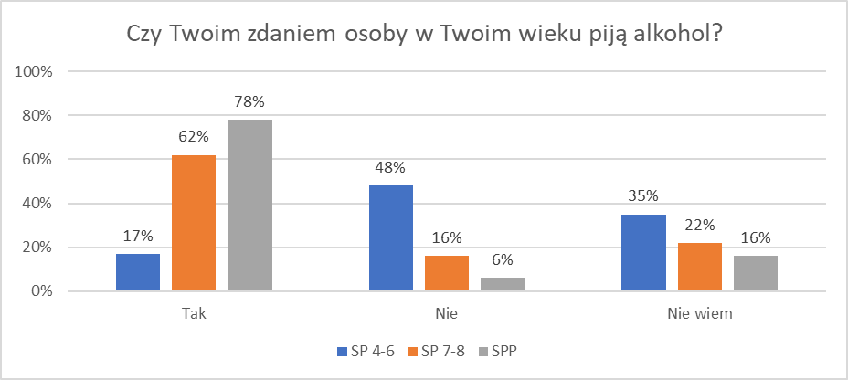

Następnie, badanych zapytano o to, w jakich miejscach ich koledzy/koleżanki spożywają alkohol. Uczniowie szkół podstawowych wskazywali najczęściej świeże powietrze (SP 4-6: 47%; SP 7-8: 50%), a uczniowie szkół średnich imprezy i dyskoteki (69%).
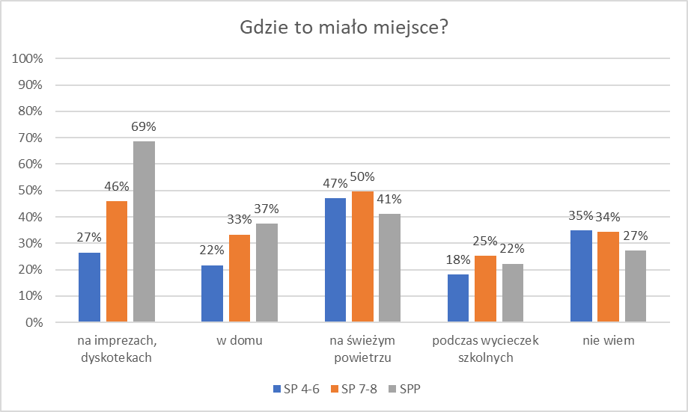

Jeżeli chodzi o przyczyny z jakich młodzi ludzie sięgają po alkohol, najmłodsi respondenci (SP 4-6) najczęściej wskazywali, że nie znają przyczyny sięgania przez ich rówieśników po alkohol. Natomiast, uczniowie klas 7-8 zadeklarowali, że dzieje się tak, ponieważ chcą oni zaimponować innym (56%). Uczniowie szkół średnich odpowiedzieli, iż sięgają po tę używkę w celu lepszej zabawy. Niepokojące są motywy sięgania po alkohol przez młodych mieszkańców Mrągowa, które są związane z piciem, aby zapomnieć o kłopotach (SP 4-6: 12%; SP 7-8: 16%; SPP: 18%).
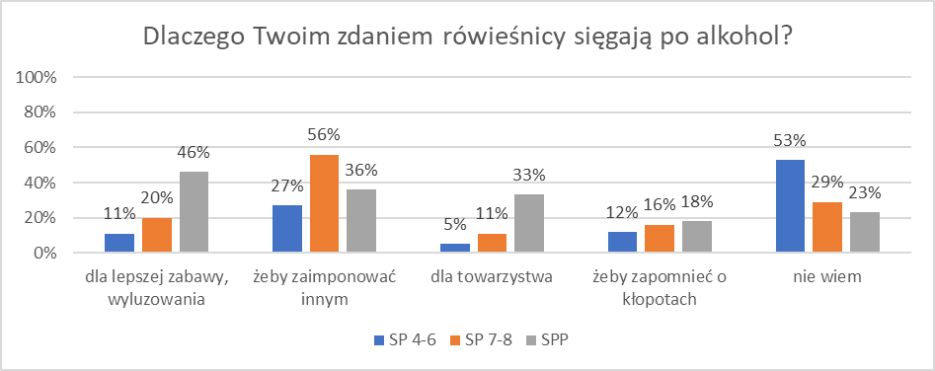
W celu zbadania, ile procent uczniów ma za sobą inicjację alkoholową zapytaliśmy jak często sięgają alkohol. W tym pytaniu 92% najmłodszych uczniów deklaruje, że nigdy nie próbowała alkoholu. Wraz z wiekiem ta tendencja się zmienia SP 7-8 (83%), SPP (49%). Inicjację alkoholową ma za sobą 8% uczniów klas SP 4-6, 17% klas SP 7-8 oraz 51% uczniów szkół ponadpodstawowych.

Zapytaliśmy uczniów deklarujących spożycie alkoholu, w jakim wieku pili go po raz pierwszy. W dwóch najmłodszych badanych grupach wiekowych – największy odsetek badanych zadeklarował rozpoczęcie inicjacji alkoholowej w przedziale wiekowym 11-13 lat (SP 4-6: 36%; SP 7-8: 50%). Natomiast najstarsi uczniowie wskazali przedział 14-16 lat (54%).
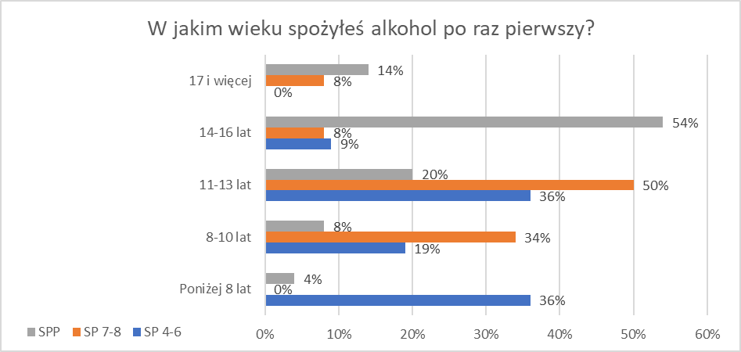
W następnej kolejności zapytaliśmy uczniów o rodzaj wypijanego alkoholu. Uczniowie najczęściej sięgają po piwo (SP 4-6: 73%; SP 7-8: 50%; SPP: 69%) oraz wódkę (SP 4-6: 36%; SP 7-8: 33%; SPP: 47%).
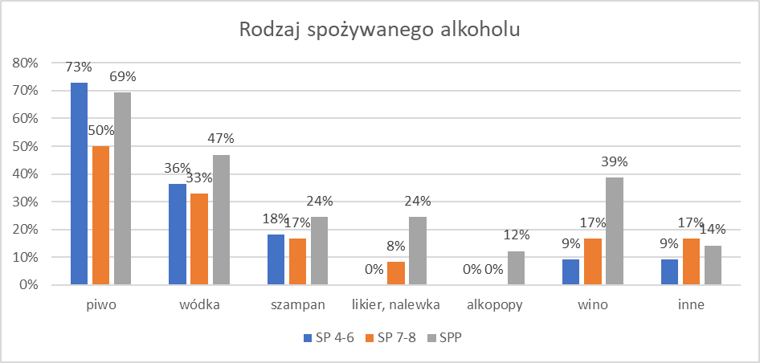
Wśród powodów z jakich sięgają po alkohol, uczniowie wskazywali na różnorodne przyczyny m.in.: dla towarzystwa (SPP: 39%), z chęci lepszej zabawy (SP 4-6: 36%; SP 7-8: 42%; SPP: 37%), a także m.in. upodobanie do jego smaku (SP 4-6: 27%; SP 7-8: 17%; SPP: 24%).
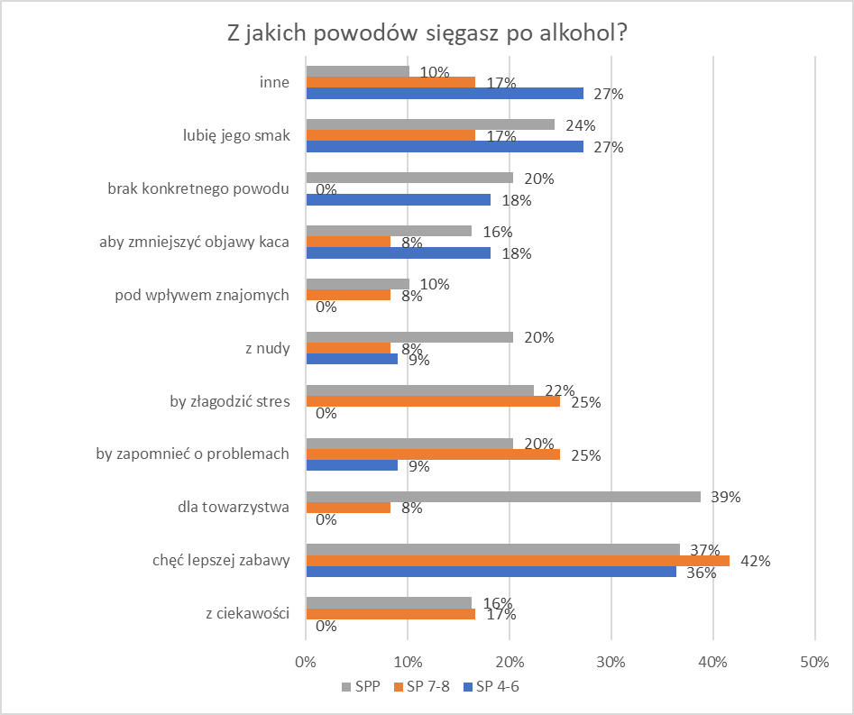

Większa część ankietowanych uczniów ma świadomość spożywania alkoholu i stwierdza, iż każdy może uzależnić się od alkoholu (SP 4-6: 48%; SP 7-8: 69%; SPP: 64%).
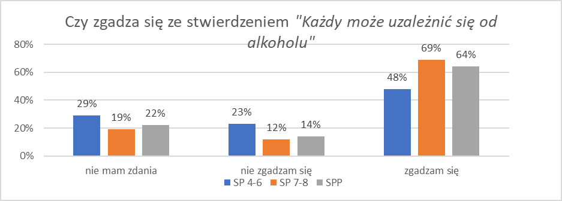
Jednakże, nie należy bagatelizować faktu, iż część uczniów zgodziła się ze stwierdzeniem, iż piwo nie jest alkoholem (SP 4-6: 10%; SP 7-8: 18%; SPP: 23%).
Co oznacza, że część badanych nie jest świadoma wpływu alkoholu na zdrowie i samopoczucie człowieka.
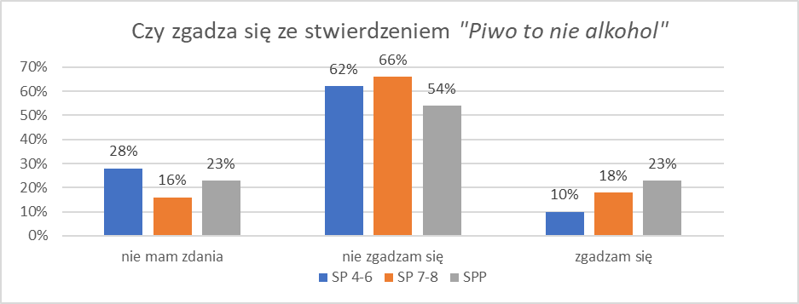

Wydaje się, że alkohol w Mrągowie jest dość łatwo dostępny dla uczniów, ponieważ aż 15% uczniów SP 4-6, 29% SP 7-8 oraz 36% SPP – odpowiedziało, iż zna takie miejsca w swojej okolicy, gdzie osoba niepełnoletnia może bez problemu kupić alkohol.
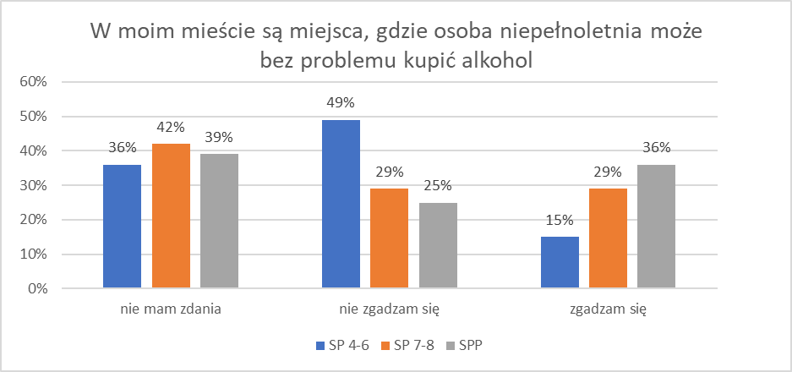
Warto nadmienić, że wczesna inicjacja alkoholowa w gronie rówieśników czy w środowisku rodzinnym, gdzie rodzice dodatkowo dają przyzwolenie na próbowanie/picie alkoholu przez swoje dzieci, zwiększa ryzyko pojawienia się u nich w przyszłości potencjalnych problemów związanych ze spożywaniem alkoholu. Ponadto, takie przyzwalające postawy rodziców oraz wczesna intoksykacja alkoholowa są jednymi z wielu czynników zwiększających ryzyko pojawienia się zachowań problemowych u nastolatka. Dodajmy, że Polska uważana jest za kraj, w którym dominuje duże przyzwolenie dla intoksykacji alkoholowej, a sama konsumpcja alkoholu jest na porządku dziennym.

Dorośli
Przyjęło się sądzić, że Polacy piją alkohol często, w dużych ilościach. Należałoby więc wnioskować, że istnieje społeczne przyzwolenie, norma, która nie potępia częstego spożywania alkoholu, lecz przeciwnie – czyni je społecznie akceptowalnym wzorem postępowania. Jak wynika z badania przeprowadzonego w 2019 r. przez CBOS wśród Polaków powszechny jest pogląd, że nadużywanie alkoholu jest w naszym kraju dużym problemem (91%). Tylko 6% badanych uważa, że jest to mały problem, a 3% nie ma zdania w tej sprawie.
W przeprowadzonej ankiecie zbadano postawy i przekonania dorosłych mieszkańców miasta na temat alkoholu.
Pierwszą z poruszanych kwestii był wiek inicjacji alkoholowej. Badania pokazują, że 36% ankietowanych spróbowało alkoholu po raz pierwszy po uzyskaniu pełnoletności. Kolejne 40% osób wskazało na wiek między 16 a 18 r.ż., a 19% na wiek poniżej 15 lat.
W tym pytaniu 1% respondentów zadeklarowało, iż nigdy w życiu nie piło alkoholu.
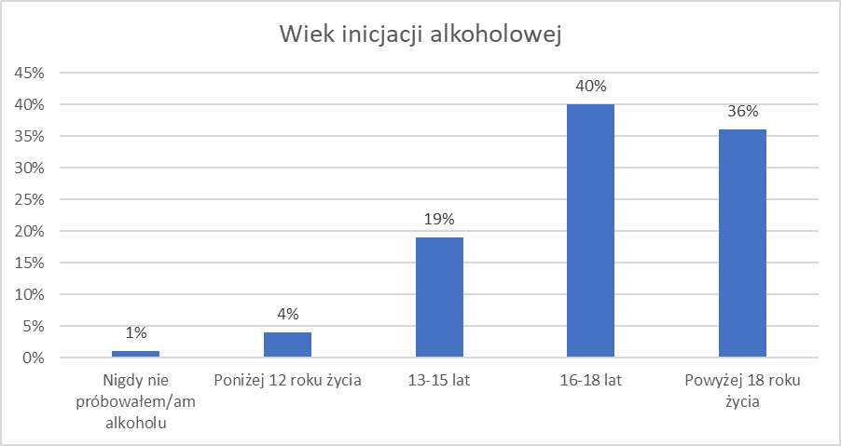

Kolejną kwestią była częstotliwość spożywania alkoholu. Abstynencję zadeklarowało 14% respondentów. Największa liczba badanych przyznała, że spożywa alkohol kilka razy w roku (53%) oraz kilka razy w miesiącu (20%), łącznie 13% pije przynajmniej raz w tygodniu.
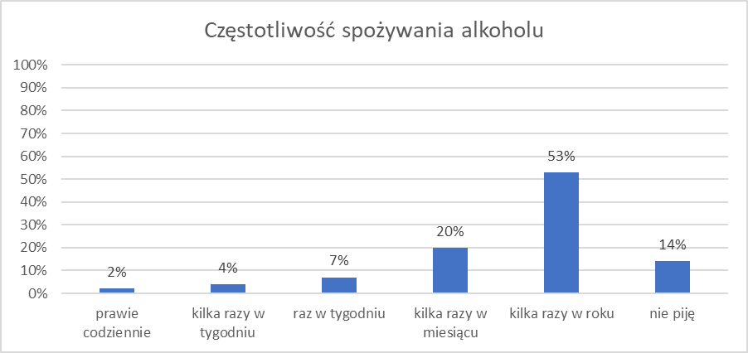

Oprócz częstotliwości spożywania alkoholu ważne są także jego ilości. Porcja standardowa alkoholu (tzn. 10 g czystego, 100% alkoholu) zawarta jest w ok. 250 ml piwa o mocy 5% (pół butelki), w ok. 100 ml wina o mocy 12% (jeden kieliszek wina) oraz w ok. 30 ml wódki o mocy 40% (mały kieliszek wódki).
Badani deklarowali najczęściej, że spożywają jednorazowo 1-2 porcje (41%) oraz 3-4 porcje alkoholu (21%). W tym pytaniu 26% z badanych zadeklarowało abstynencję.

Badania pokazują, że 39% mieszkańców Mrągowa uważa, że w okolicy znajduje się odpowiednia liczba punktów, w których można kupić alkohol, a dla 60% ankietowanych takich miejsc jest za dużo.
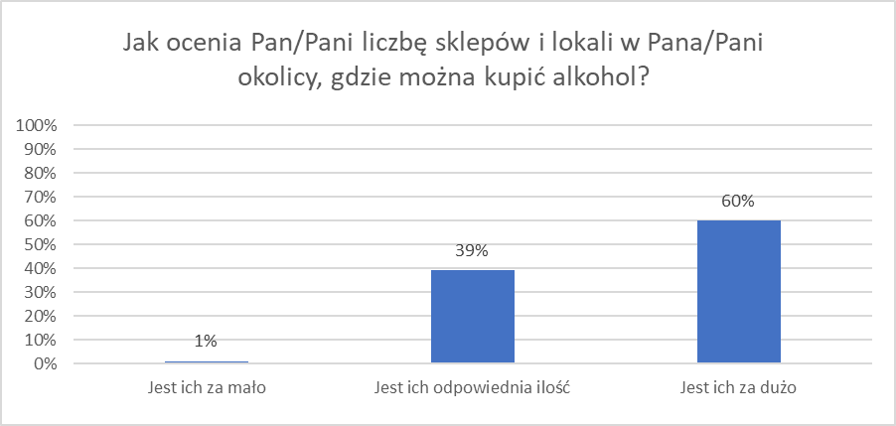
Zachowania związane z piciem alkoholu są w dużej mierze zależne od postaw, czyli chociażby wiedzy na temat szkodliwego działania alkoholu, emocji i motywacji, które towarzyszą jego spożywaniu.
Pierwsze z pytań w tej części dotyczyło mitu, jakoby alkohol zawarty w „słabszych” napojach (piwie, winie) był mniej szkodliwy, niż ten zawarty w wysokoprocentowych napojach (np. w wódce). Wyniki świadczą o tym, że to błędne przekonanie nie jest rozpowszechnione wśród dorosłej społeczności Mrągowa, ponieważ łącznie 91% mieszkańców nie zgodziło się z tym twierdzeniem. Kolejne pytanie badające postawy względem alkoholu dotyczyło dostępności i kontroli sprzedaży alkoholu. Łącznie 82% mieszkańców uważa, że należy ograniczać dostęp do napojów alkoholowych bądź kontrolować jego sprzedaż. Jednocześnie, łącznie 78% respondentów ocenia osoby pijące alkohol jako zagrażające bezpieczeństwu w środowisku lokalnym. Wyniki badań ukazują, że 60% ankietowanych przychyla się do stwierdzenia, że osoby nieletnie mogą z łatwością kupić alkohol w lokalnych sklepach. Większość ankietowanych, tj. 96% uważa, że kobiety w ciąży nie mogą pić bezpiecznie nawet niewielkich ilości alkoholu, a 95% badanych twierdzi, że alkohol nie pomaga w trudnych sytuacjach życiowych. Taki sam odsetek (95%) badanych mieszkańców nie zgadza się z tym, aby prowadzić samochód po spożyciu nawet niewielkich ilości alkoholu.
Twierdzenie | Zdecydowanie zgadzam się | Raczej zgadzam się | Raczej nie zgadzam się | Zdecydowanie nie zgadzam się
Alkohol zawarty w piwie jest mniej groźny niż ten zawarty w wódce | 3% | 6% | 19% | 72%
Dostęp do alkoholu powinien być ograniczony lub kontrolowany | 59% | 23% | 11% | 7%
Osoby pijące alkohol zagrażają bezpieczeństwu w moim środowisku lokalnym | 40% | 38% | 16% | 6%
Osoby nieletnie mogą z łatwością kupić alkohol w lokalnych sklepach | 28% | 32% | 32% | 8%
Picie alkoholu pomaga w trudnych sytuacjach życiowych | 2% | 3% | 14% | 81%
Prowadzenie samochodu po niewielkiej ilości alkoholu jest bezpieczne | 4% | 1% | 5% | 90%
Kobiety w ciąży mogą bezpiecznie pić niewielkie ilości alkoholu | 3% | 1% | 2% | 94%

Zapytaliśmy również mieszkańców Mrągowa, czy wiedzą, gdzie może otrzymać pomoc osoba uzależniona od alkoholu – 59% badanych wskazało, że nie posiada takiej wiedzy, a 41% deklarujących jej posiadanie wskazywało na: Komisję ds. Rozwiązywania Problemów Alkoholowych, lekarza pierwszego kontaktu, specjalistyczne poradnie, spotkania AA, terapeutów, ośrodek pomocy społecznej czy centrum interwencji kryzysowej.
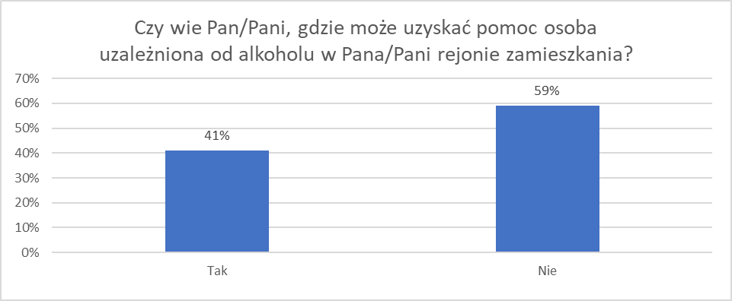
2. Dane dotyczące zjawiska problemów alkoholowych w Mrągowie, zanotowane w 2023 r. przez służby i specjalistyczne placówki:

Komisja ds. Rozwiązywania Problemów Alkoholowych podejmuje m.in. czynności zobowiązujące poddaniu się leczeniu odwykowemu wobec osób uzależnionych od alkoholu, będących często również sprawcami przemocy. W 2023 r. Komisja spotkała się na 22 posiedzeniach. Przyjęła 35 wniosków o wszczęcie postępowania wobec osób nadużywających alkohol. Wystąpiła do Sądu Rejonowego z 9 wnioskami o wszczęcie postępowania w sprawie obowiązkowego poddania się leczeniu odwykowemu. Przeprowadziła 2 kontrole punktów sprzedaży napojów alkoholowych.
Dane Komendy Powiatowej Policji w Mrągowie:
- interwencje związane z nadużywaniem alkoholu: 306
- liczba nałożonych mandatów na sprawców wykroczeń popełnionych przeciwko przepisom ustawy o wychowaniu w trzeźwości i przeciwdziałaniu alkoholizmowi: 215
- liczba udzielonych pouczeń wobec sprawców wykroczeń popełnionych przeciwko przepisom ustawy o wychowaniu w trzeźwości i przeciwdziałaniu alkoholizmowi: 457
- liczba kierowców, którzy prowadzili pojazdy na drodze publicznej po użyciu alkoholu: 18
- liczba wypadków pod wpływem alkoholu: 41
- osoby zatrzymane do wytrzeźwienia: 112.
Miejski Ośrodek Pomocy Społecznej w Mrągowie objął opieką 560 rodzin, w tym 66 rodzin z problemem alkoholowym. Rodzaje wparcia: finansowe, obiady na stołówce, bank żywności, magazyn odzieży używanej, poradnictwo.
Udzielanie pomocy osobom i rodzinom, w których występują problemy alkoholowe, pomocy psychospołecznej, prawnej, terapeutycznej oraz pomocy na rzecz powrotu do społeczności. Liczba osób oraz udzielonych im porad w Punkcie Informacyjno -Konsultacyjnym, w poszczególnych kategoriach klientów:
Lp. | Kategoria klientów | Liczba osób | Liczba porad
1. | Osoby z problemem alkoholowym | 77 | 178
2. | Dorośli członkowie rodziny osoby z problemem alkoholowym (w tym współuzależnieni i DDA) | 101 | 379

III.2. Diagnoza problemów narkotykowych w Gminie Miasto Mrągowo

Dzieci i młodzież
Wyniki badania ESPAD z 2019 r. wskazują na znacznie niższy poziom rozpowszechnienia używania wśród polskiej młodzieży substancji nielegalnych (narkotyki, dopalacze), niż legalnych, zwłaszcza alkoholu i tytoniu. Większość badanych nigdy po substancje nielegalne nie sięgała. Wśród tych, którzy mają za sobą takie doświadczenia większość stanowią osoby, które co najwyżej eksperymentowały z marihuaną lub haszyszem. Chociaż raz w ciągu całego życia używało tych substancji 21,4% młodszych uczniów i 37% starszych uczniów. Na drugim miejscu pod względem rozpowszechnienia używania substancji nielegalnych wśród uczniów jest amfetamina (4,2%), a wśród uczniów szkół wyższego poziomu ekstazy (5,1%). Aktualne, okazjonalne używania substancji nielegalnych, czego wskaźnikiem jest używanie w czasie ostatnich 12 miesięcy, także stawia marihuanę lub haszysz, przetwory konopi na pierwszym miejscu pod względem rozpowszechnienia.
Wyniki badań w Mrągowie wskazują, że niektórzy uczniowie mogą przejawiać problemy związane z przyjmowaniem narkotyków: 5% uczniów SP 4-6, 5% SP 7-8 oraz 18% SPP wskazuje, że ich rówieśnicy mają kontakt z narkotykami albo z dopalaczami.
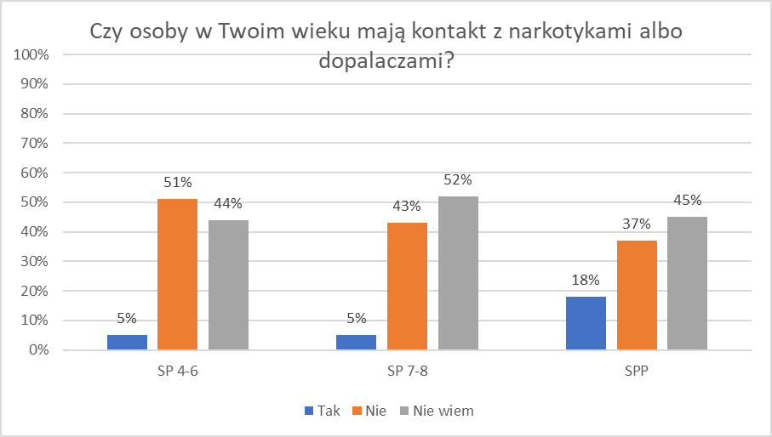
Dodatkowo, 2% ankietowanych uczniów SP 4-6, 1% SP 7-8 oraz 7% SPP deklaruje, że przyjmowało substancje psychoaktywne takie jak narkotyki i dopalacze.
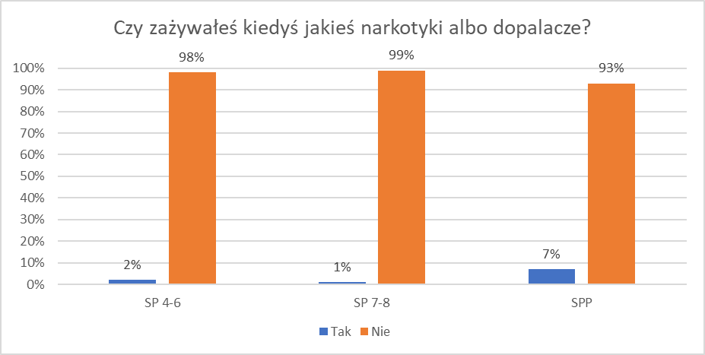

Jeżeli chodzi o subiektywną ocenę dostępności narkotyków i dopalaczy, to uczniowie najczęściej wskazywali, że nie mają takiej wiedzy (SP 4-6: 62%; SP 7-8: 67%; SPP: 64%). Jednakże, 6% uczniów SP 4-6, 15% SP 7-8 oraz 18% SPP – odpowiedziało,
że byłoby to łatwe. Może to oznaczać, że ci uczniowie lub ich znajomi dokonywali już próby zakupu narkotyków lub dopalaczy.
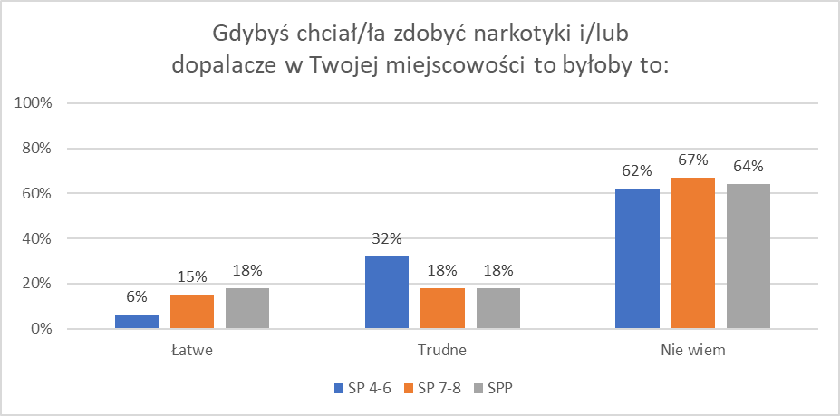

Jak pokazują nasze badania, uczniowie najczęściej pozyskali narkotyki lub dopalacze od nieznanych im osób (SP 7-8: 100%; SPP: 12%).
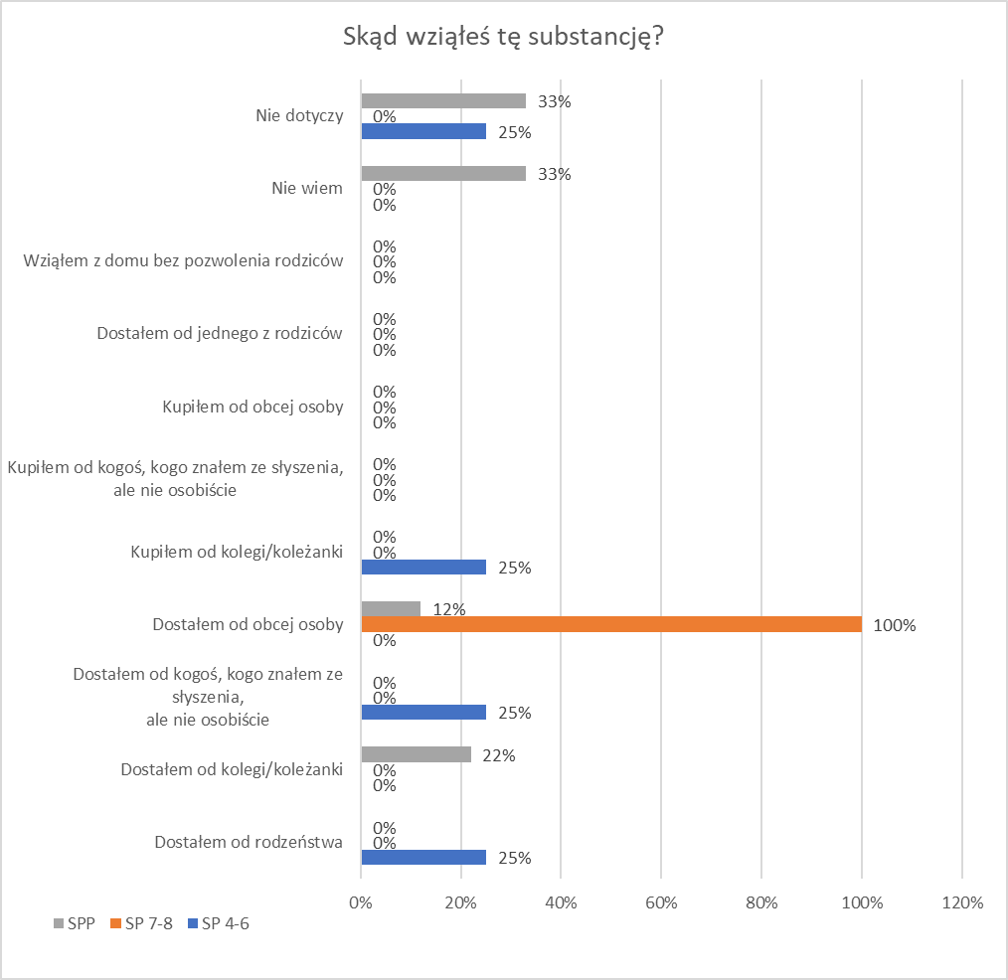
Ankietowani zadeklarowali, iż najczęściej sięgają po omawiane substancje psychoaktywne w domu (SP 4-6: 25%; SPP: 22%). Niepokojące jest, iż pojawiły się odpowiedzi, które wskazują na to, że uczniowie zażywają narkotyki i dopalacze w szkole (SP 4-6: 50%; SPP: 11%), a także podczas wydarzeń przez nią organizowanych (wycieczki).
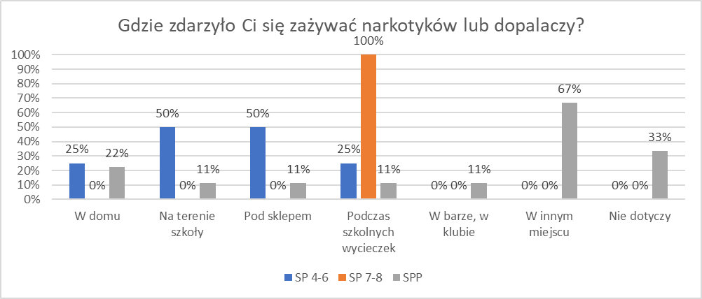
Uczniów zapytano także, czy znają miejsca, w których można kupić narkotyki lub dopalacze. Większość badanych nie posiada takiej wiedzy (SP 4-6: 85%; SP 7-8: 84%; SPP: 82%), aczkolwiek wśród ankietowanych pojawiały się takie odpowiedzi jak: osiedle, szkoła i jej okolice, a także dyskoteki i inne niewymienione miejsca.
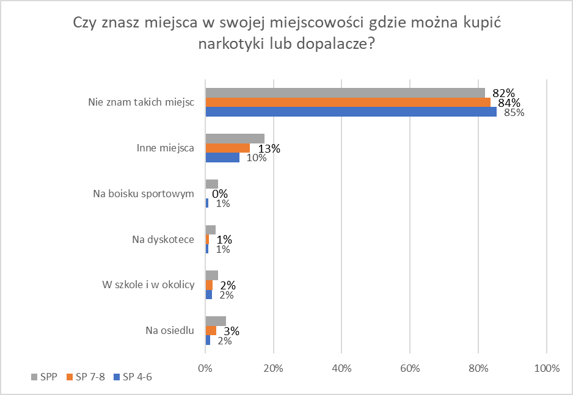
Dorośli
Badanie dorosłych mieszkańców miasta rozpoczęliśmy od pytania dotyczącego zażywania narkotyków i dopalaczy przez osoby znajdujące się w najbliższym otoczeniu badanych. Wynik ankiety pokazuje, że 63% z badanych zna co najmniej jedną osobę zażywającą narkotyki lub dopalacze. Przeciwne zdanie wyraziło 37% mieszkańców Mrągowa.
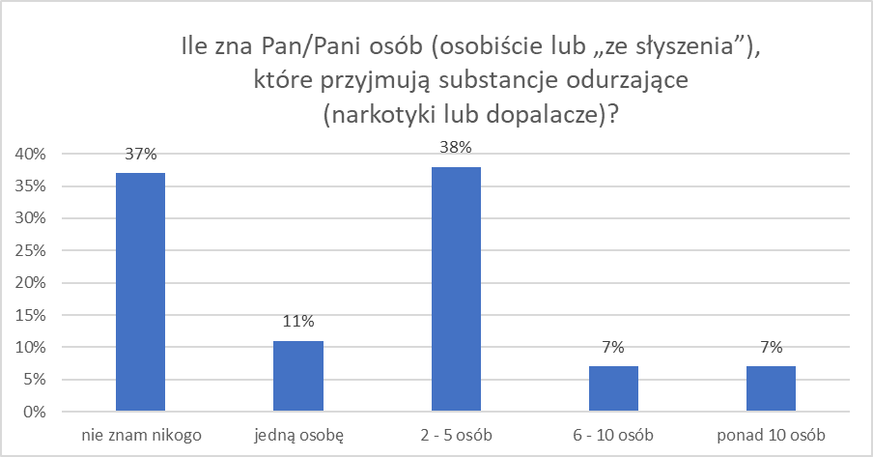

Z badania wynika, że 92% respondentów nie wie, gdzie może nabyć substancje psychoaktywne takie, jak narkotyki czy dopalacze. Aczkolwiek 8% wskazało, że posiada taką wiedzę i wskazało na Internet.
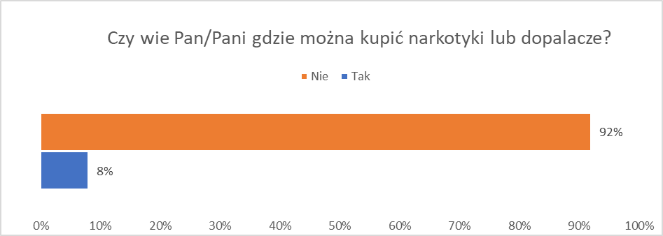
Najczęściej stosowanymi substancjami, według ankietowanych, są: marihuana i haszysz (48%), dopalacze (18%), leki stosowane celem odurzenia (17%) oraz amfetamina (15%).
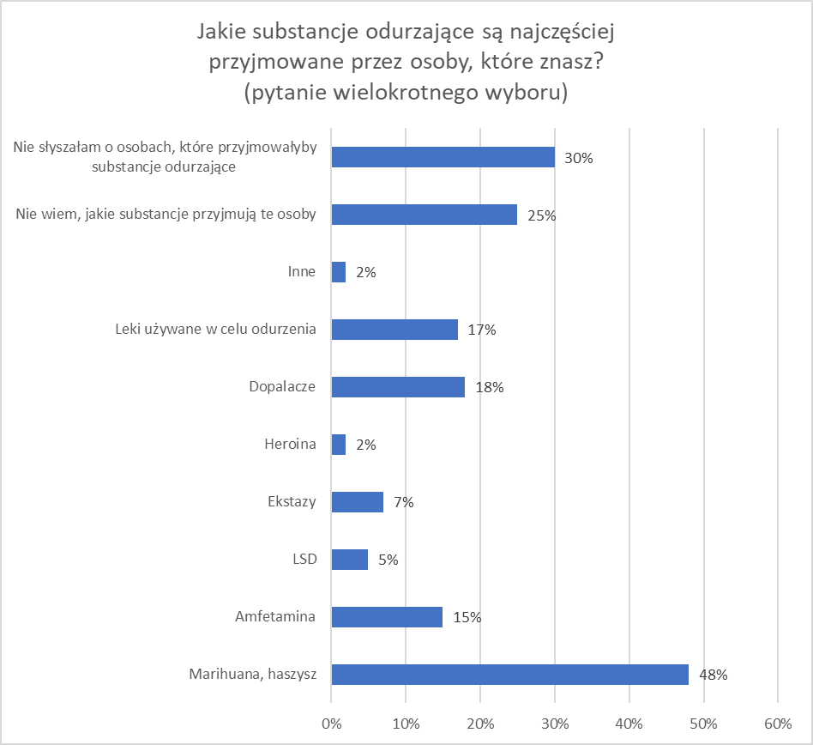

III.3. Diagnoza w obszarze uzależnień behawioralnych w Gminie Miasto Mrągowo

Dzieci i młodzież
Problematyka nieprawidłowego korzystania z Internetu i komputera (w tym, nadużywanie) staje się coraz powszechniejszym zagadnieniem. Komputer i Internet oferują szeroki wachlarz aktywności – zarówno prorozwojowych (dostęp do wiedzy), jak i patologicznych (m.in. dostęp do treści pornograficznych).
Jedną z najbardziej rozpowszechnionych aktywności, które można wykonywać będąc online, jest granie w gry czy korzystanie z portali społecznościowych. Mimo, że odpowiedzialne korzystanie z komputera i Internetu, nawet przez dzieci, niesie ze sobą wiele korzyści, to należy jednak zwrócić uwagę na potencjalne zagrożenia wynikające z nadmiernego, pozbawionego kontroli zaangażowania. Poza skrajnymi przykładami niebezpieczeństwa, jakie wiąże się z nielegalnym użytkowaniem Internetu, pozostaje obszar związany z negatywnymi konsekwencjami dla rozwoju psychospołecznego dzieci i młodzieży. Spędzanie coraz większej ilości czasu przed monitorem komputera ma konsekwencje dla zdrowia fizycznego, ale także dla rozwoju emocjonalnego i społecznego.
Wyniki badań w mrągowskich placówkach wskazują, że większość młodszych uczniów spędza przed komputerem do dwóch godzin dziennie (SP 4-6 – 42%; SP 7-8 – 32%; SPP – 19%). Niepokojącym jest fakt, że część uczniów spędza przed komputerem więcej niż 6 godzin dziennie (SP 4-6 – 7%, SP 7-8 – 9%, SPP – 11%).
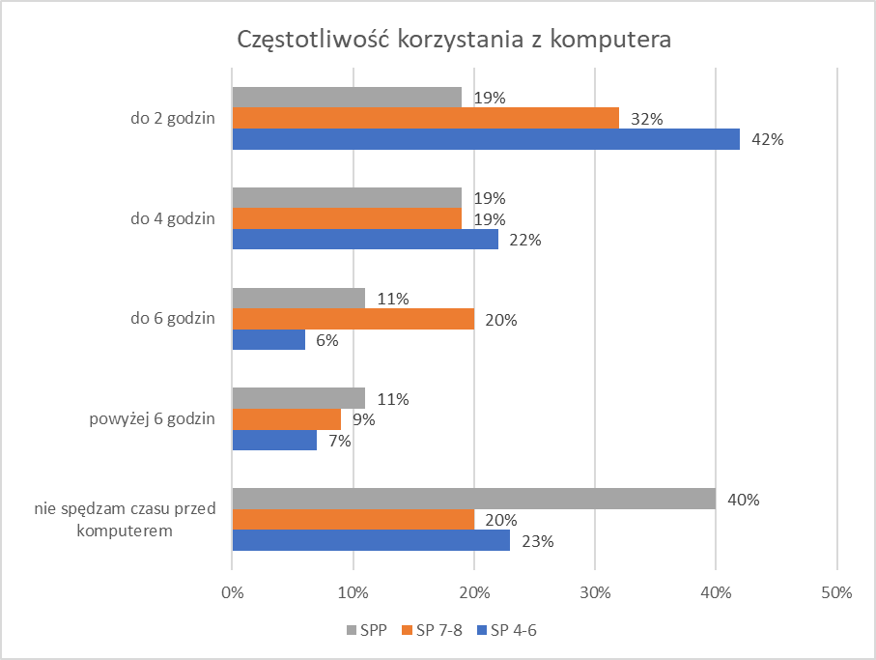

W przypadku korzystania z telefonu uczniowie deklarują czas: 2-3 godziny (SP 4-6 – 46%; SP 7-8 – 47%; SPP – 26%) oraz 4-5 godzin (SP 4-6 – 9%; SP 7-8 – 24%;
SPP – 21%). W praktyce może to oznaczać, że po zakończeniu lekcji korzystanie z komputera i telefonu jest dla nich jedyną formą spędzania czasu.

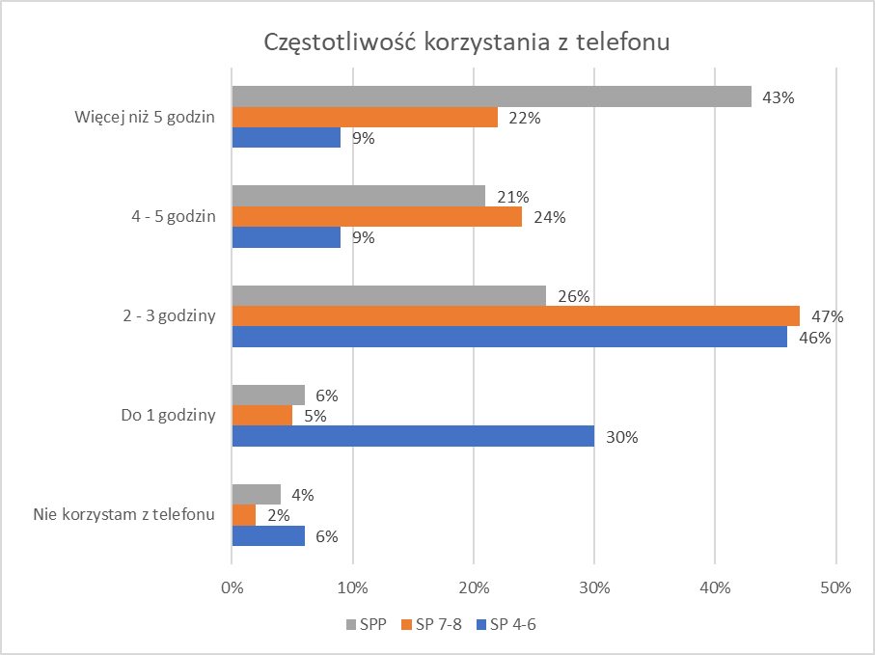

Zapytaliśmy uczniów, w jaki sposób najczęściej wykorzystują telefon, kiedy spędzają przy nim czas. Najbardziej popularnymi formami okazują się być: słuchanie muzyki (SP 4-6: 26%) oraz czaty i portale społecznościowe (SP 7-8: 29%; SPP: 45%).
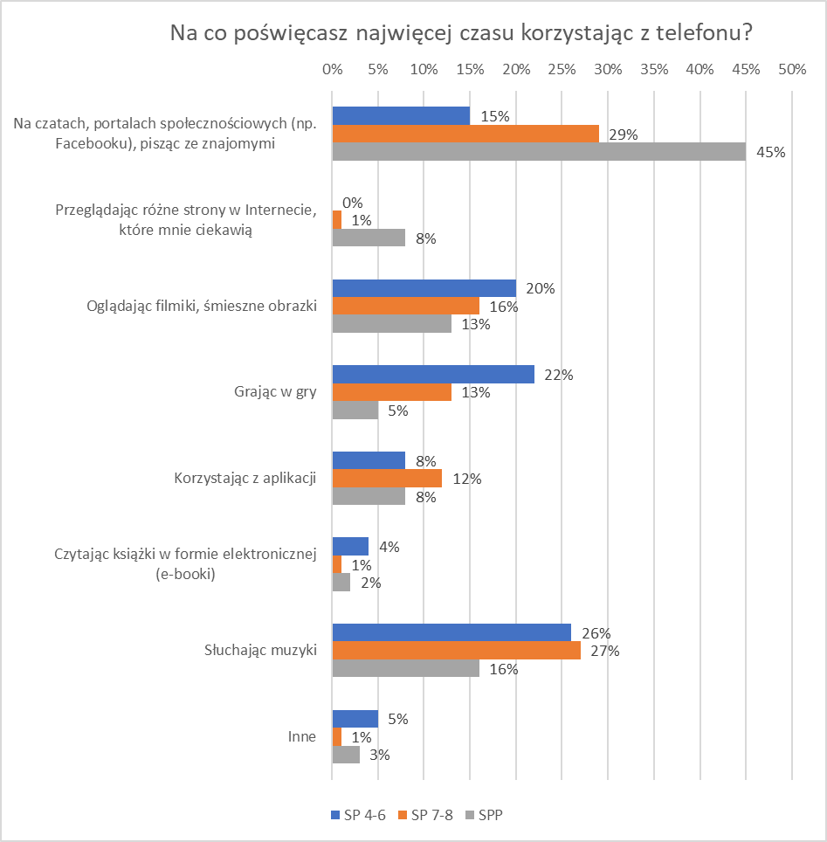

Zapytaliśmy także uczniów, ile czasu w ciągu dnia poświęcają na granie w gry komputerowe. Optymistyczne są wskazania, że 19% uczniów klas 4-6, 38% klas 7-8 oraz 46% klas SPP, nie grają w gry komputerowe. Jednakże, aż 14% najmłodszych, 20% średnich oraz 20% najstarszych uczniów poświęca ponad 3h dziennie na tę formę rozrywki.
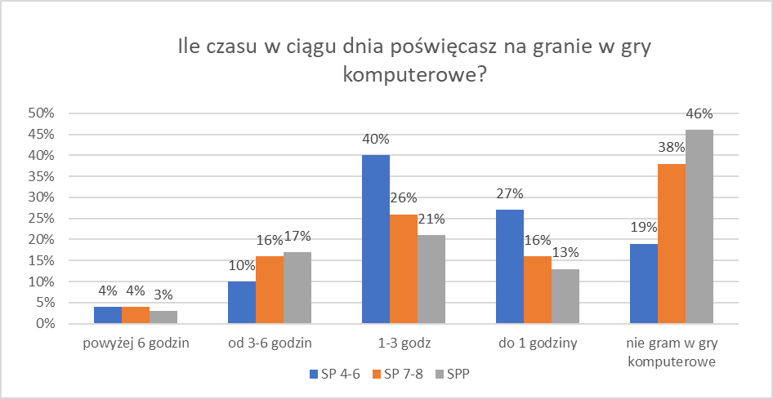

Łącznie 82% uczniów klas 4-6, 59% uczniów klas 7-8 oraz 64% młodzieży szkół ponadpodstawowych deklaruje, że brak dostępu do Internetu nie miałby dla nich znaczenia lub też wpływ ten byłby niewielki. Aczkolwiek, spora część uczniów także przyznaje, że odczułaby brak dostępu do Internetu (SP 4-6 – 18%; SP 7-8 – 41%; SPP – 36%). Jednocześnie relatywnie spora grupa uczniów stwierdziła, że korzystanie z komputera jest dla nich na tyle istotne, że brak takiej możliwości odczuliby negatywnie – do tego stopnia, iż byłoby to dla nich tragedią (SP 4-6 – 7%; SP 7-8 – 12%; SPP – 14%). Należy tutaj zaznaczyć, że dzieci i młodzież, tak samo jak dorośli, nie zawsze potrafią dokonać „uczciwej” samooceny swoich negatywnych przyzwyczajeń czy nawyków, dlatego należy mieć na uwadze, że ten odsetek w rzeczywistości może być jeszcze wyższy.
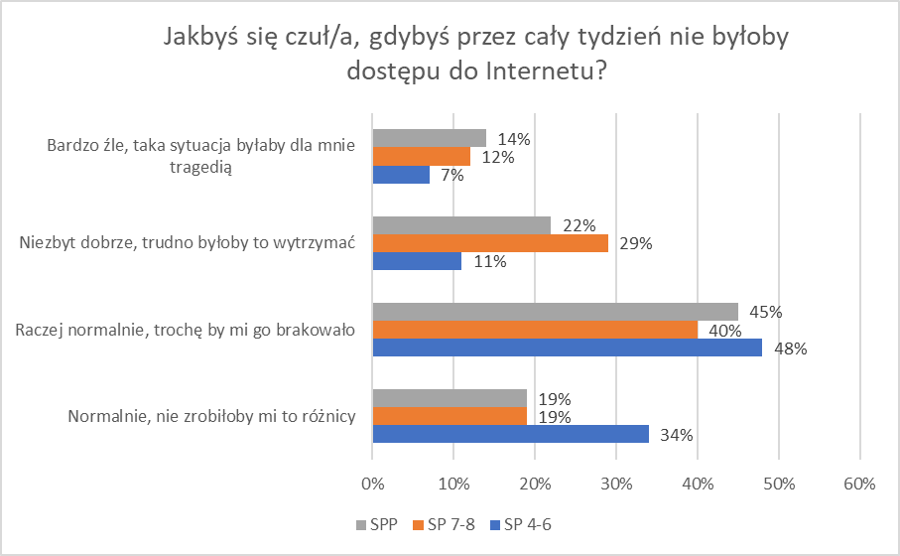
Hazard wydaje się być rozrywką zarezerwowaną dla dorosłych, jednakże w różnorodne gry hazardowe coraz częściej uwikłane są również dzieci i młodzież. Z badań przeprowadzonych w 2018 r. przez CBOS wynika, że w grupie młodzieży częściej narażeni na uzależnienie od gier hazardowych są chłopcy niż dziewczęta. Jednocześnie ponad połowa nieletnich nie rozmawia z rodzicami, o tym, że gra na pieniądze. Choć,
w porównaniu z deklaracjami sprzed 2 lat, mniej młodych ludzi gra na pieniądze i mniej spośród nich jest zagrożonych uzależnieniem od hazardu, to w przypadku 10% chłopców zauważono symptomy wskazujące na wysoki stopień ryzyka uzależnienia od hazardu. Na tle danych zebranych w 2016 r. widoczny jest spadek zainteresowania hazardem. Jednocześnie poprzedni wynik był wyższy niż wykazany w badaniu w 2013 r. Jak tłumaczą autorzy raportu „Młodzież 2018” – „to swego rodzaju „falowanie” zainteresowania hazardem wśród młodzieży charakterystyczne jest dla niemal wszystkich gier uwzględnionych w badaniu – wyjątek stanowią jedynie konkursy SMS-owe, w przypadku których od 2010 r. notujemy trwały trend spadkowy”. Podobnie jak w latach ubiegłych, najpopularniejszą wśród młodzieży grą typu hazardowego jest Lotto, w które grywa więcej niż co czwarty młody człowiek (28%).

Uczniowie z Mrągowa w sporej większości (SP 4-6: 85%; SP 7-8: 76%; SPP: 71%) nie mają doświadczenia z internetowymi grami na pieniądze. Szczegółowy rozkład odpowiedzi na pytanie o doświadczenie z tą formą hazardu przedstawiono na poniższym wykresie.
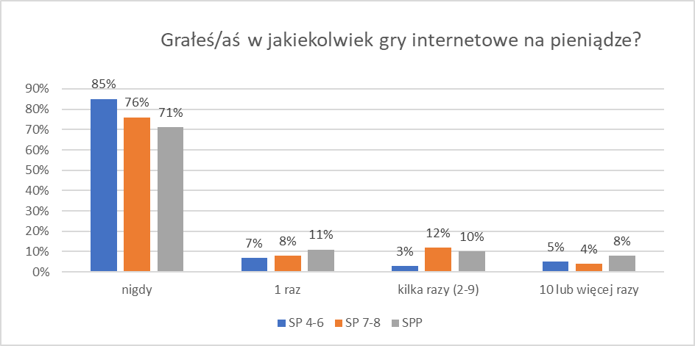
Poprosiliśmy również uczniów Mrągowa o wyrażenie swojej opinii na temat różnego rodzaju uzależnień. Respondenci dokonywali subiektywnej oceny zaprezentowanych uzależnień od bardzo powszechnego zjawiska do jego braku. Szczegółowy rozkład deklaracji przedstawia poniższa tabela.

KLASY 4-6 | Popularne | Czasem występuje | Występuje bardzo często | Nie  występuje
Zakupoholizm | 7% | 13% | 16% | 64%
Siecioholizm | 12% | 20% | 23% | 45%
Uzależnienie  od hazardu | 3% | 3% | 7% | 87%
Zaburzenia  odżywiania | 4% | 4% | 16% | 76%
Uzależnienie od smartfona (mediów społecznościowych) | 12% | 26% | 20% | 42%

KLASY 7-8 | Popularne | Czasem występuje | Występuje bardzo często | Nie  występuje
Zakupoholizm | 9% | 25% | 19% | 47%
Siecioholizm | 26% | 42% | 16% | 16%
Uzależnienie  od hazardu | 3% | 9% | 12% | 76%
Zaburzenia  odżywiania | 8% | 15% | 19% | 58%
Uzależnienie od smartfona (mediów społecznościowych) | 35% | 29% | 14% | 22%

KLASY SPP | Popularne | Czasem występuje | Występuje bardzo często | Nie  występuje
Zakupoholizm | 17% | 37% | 12% | 34%
Siecioholizm | 34% | 30% | 17% | 19%
Uzależnienie  od hazardu | 6% | 10% | 17% | 67%
Zaburzenia  odżywiania | 8% | 20% | 27% | 45%
Uzależnienie od smartfona (mediów społecznościowych) | 38% | 27% | 15% | 20%

Dorośli
Uzależnienie od hazardu należy do uzależnień behawioralnych i jest definiowane, jako powtarzające się działanie, które nie może być kontrolowane i jest ze szkodą dla osoby uzależnionej, jej wartości, zobowiązań społecznych, zawodowych, ekonomicznych
i rodzinnych oraz związanych z naruszaniem norm społecznych i prawa. Jest określane jako patologiczny hazard, nałogowe granie, hazard przymusowy. Bywa nazywane ukrytym nałogiem, bowiem w przeciwieństwie do innych uzależnień nie wywołuje widocznych dla otoczenia symptomów i można go dość łatwo ukryć. O diagnozie tego zaburzenia nie decyduje rodzaj uprawianej gry, lecz sposób grania, który z czasem staje się sensem życia dla osoby uzależnionej i główną motywacją życiową. Aktywność związana z graniem jest dominującą aktywnością, która często prowadzi do utraty pracy, rodziny, dóbr materialnych i marginalizacji społecznej. Bez względu na ponoszone koszty nałogowy hazardzista wraca do gry.
W Polsce problem patologicznego uzależnienia narasta i choć staje się coraz bardziej powszechny, to świadomość społeczna konieczności leczenia tej choroby, jak i samych form pomocowych pozostaje ciągle marginalna. Ocenia się, że ponad 380 tys. osób może być uzależnionych od gier hazardowych, a około 200 tys. jest narażonych na ryzyko uzależnienia. Uważa się, że ponad 6 mln osób cierpi i doświadcza negatywnych skutków uzależnienia swoich dzieci, rodziców, partnerów. Niebezpiecznym jest to, że inicjacja hazardowa dotyka osoby w coraz młodszym wieku. We współczesnym świecie, zagrożenie ryzykiem nałogu hazardowego jest związane z preferowanym sposobem spędzania relaksacyjnego czasu i łatwym dostępem do nowych typów hazardu np. internetowego czy publiczne miejsca pełne elektronicznych gier.
O hazardzie mówi się, że jest to ukryty nałóg, ponieważ nie widać od razu wyraźnych symptomów uzależnienia. Niestety, uzależnienie od hazardu często współwystępuje z innymi problemami, jak nadużywanie alkoholu czy narkotyków. Pierwsze kroki w świecie hazardu, to zwykle korzystanie z gier internetowych, automatów czy zakładów bukmacherskich.

Zapytaliśmy mieszkańców Mrągowa o ich doświadczenia z tego typu formami rozrywki. Respondenci zostali zapytani o ich osobiste doświadczenia związane z graniem w gry hazardowe. Jak wynika z przeprowadzonych badań, 8% dorosłych mieszkańców potwierdza, że ma za sobą doświadczenie grania w gry internetowe, w których można wygrać pieniądze.
Wśród przyczyn podejmowania się gier na pieniądze, na jakie wskazują badani dominują głównie motywy finansowe oraz rozrywkowe. Ankietowani grają, ponieważ, chcą zasilić domowy budżet (40%) lub potrzebują pieniędzy na extra wydatek (20%), jest to dla nich sposób na spędzanie czasu i nudę (53%) lub mają przeczucie o wysokiej wygranej (27%) lubią emocje towarzyszące grze (27%).
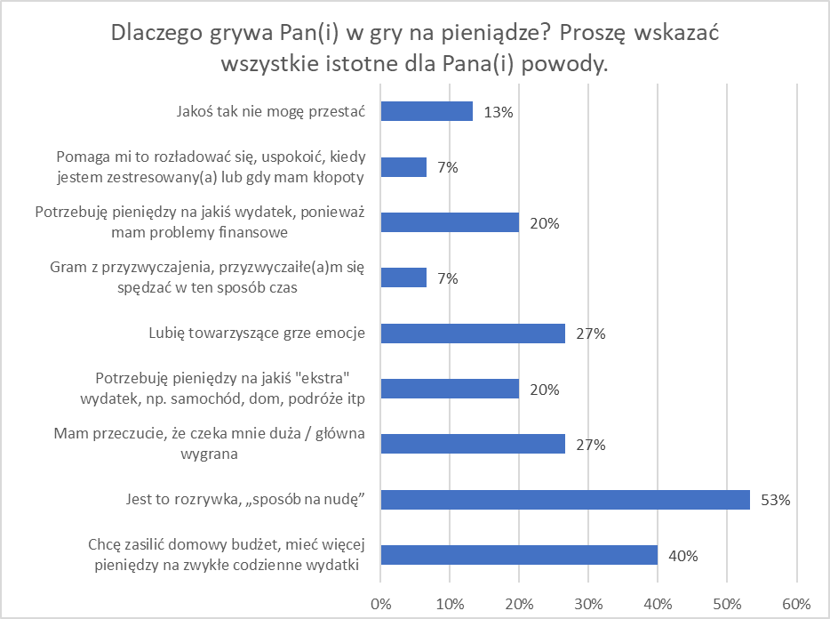
Łącznie 98% ankietowanych mieszkańców Mrągowa jest zdania, że od grania w gry hazardowe na pieniądze można się uzależnić.
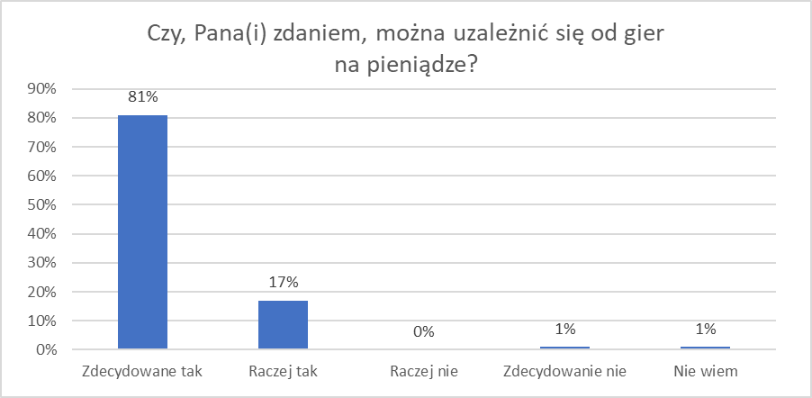

Kolejnym zagadnieniem, który badaliśmy były zaburzenia odżywiania. Na rozwój jedzenioholizmu, podobnie jak na rozwój innych uzależnień behawioralnych, wpływa wiele różnorodnych czynników. Wymienia się wśród nich czynniki genetyczne, środowiskowe i psychologiczne. Wśród tych pierwszych sytuują się predyspozycje, na które nie mamy świadomego wpływu, to czynniki biologiczne. Należą do nich na przykład zaburzenia mechanizmów odpowiadających za brak apetytu czy uszkodzenie ośrodka sytości i głodu – wówczas organizm nie wysyła do mózgu człowieka informacji, że jedzenia już dość. Przyczyną kłopotów bywa też zaburzona gospodarka hormonalna organizmu. Jednym z jej objawów jest nadmiar insuliny (hormonu odpowiedzialnego za metabolizm węglowodanów), kolejnym zwiększający łaknienie niedobór serotoniny, zwanej potocznie hormonem szczęścia. Obniżenie jej poziomu wywołuje trudności w zapanowaniu nad przymusem jedzenia ponad miarę. A czy istnieje coś takiego, jak hormon obżarstwa? Zakłada się, że tak. Hormon nazywa się grelina i działa na układ nagrody w mózgu, wzmacniając uczucie przyjemności związane z jedzeniem. Można się zatem doszukać podobieństwa w działaniu mechanizmów uzależnienia od jedzenia i uzależnienia od substancji psychoaktywnych.

Badania wśród mieszkańców Mrągowa pokazują, że 43% ankietowanych w sytuacjach stresowych reaguje objadaniem się.
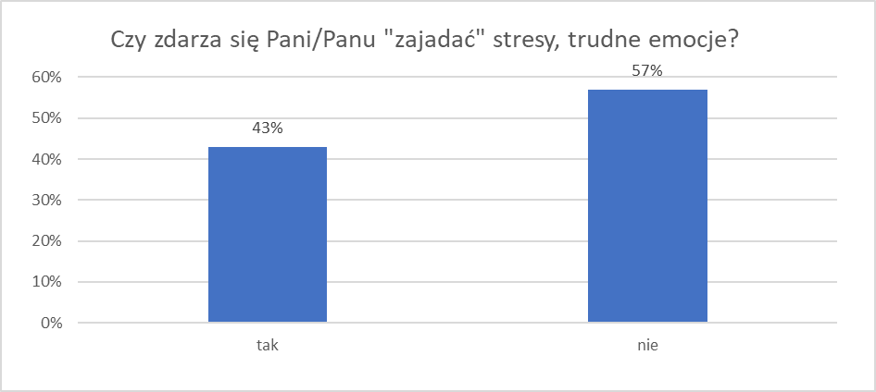 Co więcej, 26% badanych przyznaje się, że ma problemy z kontrolowaniem zachowań jedzeniowych, co jest typowe dla zachowań kompulsywnych – czyli takich, które w wielu przypadkach wymyka się spod kontroli.
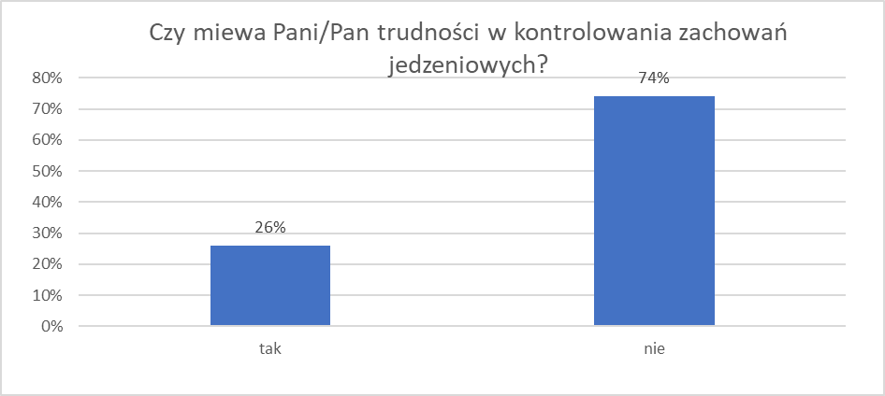

IV. Odbiorcy programu
Gminny program skierowany jest do wszystkich mieszkańców miasta Mrągowa, w szczególności do:
- osób i rodzin z problemem uzależnień
- osób współuzależnionych i DDA
- osób i rodzin zagrożonych problemem uzależnień
- osób i rodzin zagrożonych wykluczeniem społecznym z powodu problemu uzależnień
- przedstawicieli instytucji i placówek pracujących w zakresie profilaktyki i rozwiązywania problemów alkoholowych/narkomanii, uzależnień behawioralnych oraz organizacji pozarządowych zajmujących się tymi problemami
- społeczności lokalnej.

V. Lokalny system wsparcia
Miasto prowadzi wiele inicjatyw na rzecz wspierania mieszkańców. W ich realizacji uczestniczą instytucje, placówki oraz organizacje pozarządowe działające w obszarze oświaty, ochrony zdrowia, pomocy społecznej, kultury, sportu i rekreacji. Realizacja wielopłaszczyznowego i spójnego systemu wsparcia oraz pomocy dla osób i rodzin zagrożonych/dotkniętych zarówno problemem alkoholowym, narkomanii czy przemocy, odbywa się poprzez:
1. Funkcjonowanie Punktu Informacyjno-Konsultacyjnego w lokalu przy ul. Mrongowiusza 1 w Mrągowie, w którym prowadzone są m.in.: dyżury prawnika, dyżur wstępnego motywowania do podjęcia leczenia odwykowego, zajęcia terapeutyczne dla osób uzależnionych czy też dyżur specjalisty w zakresie problematyki narkomanii.
2. Działalność Gminnej Komisji ds. Rozwiązywania Problemów Alkoholowych - komisja pełni funkcje doradczo - konsultacyjne przy realizacji gminnego programu oraz podejmuje czynności zobowiązujące osoby uzależnione, będące często sprawcami przemocy, do poddania się leczeniu odwykowemu.
3. Prowadzenie zajęć terapeutycznych dla uzależnionych od alkoholu w lokalu Przychodni Leczenia Uzależnień przy ul. Królewieckiej 58 w Mrągowie.

4. Funkcjonowanie Telefonu Zaufania, finansowanego ze środków budżetu miasta, udzielającego porad i konsultacji w sytuacjach kryzysowych, m.in. w zakresie uzależnień i przemocy domowej.
5. Prowadzenie wywiadów środowiskowych oraz udzielanie pomocy okresowej lub doraźnej rodzinom, zmagającym się z alkoholizmem i przemocą domową, przez Miejski Ośrodek Pomocy Społecznej.
6. Działalność Zespołu Interdyscyplinarnego, którego zadaniem jest tworzenie warunków umożliwiających realizację zadań z zakresu przeciwdziałania przemocy domowej oraz integrowanie i koordynowanie działań instytucji i placówek w zakresie przeciwdziałania przemocy domowej.
7. Działania wspierające i interwencyjne pracowników socjalnych Miejskiego Ośrodka Pomocy Społecznej. Pracownicy socjalni mają szczególne uprawnienia ustawowe dotyczące interwencji i rozwiązywania spraw wynikających ze stosowania przemocy domowej.
8. Realizację programów z zakresu pomocy społecznej, których celem jest wspieranie rodzin dotkniętych problemami w wypełnianiu funkcji opiekuńczo – wychowawczych oraz osób z niepełnosprawnością i ich rodzin (m.in. „Opieka wytchnienieniowa”, „Asystent Osobisty Osoby z Niepełnosprawnością”).
9. Prowadzenie dożywiania dzieci w przedszkolach i uczniów w szkołach. Miejski Ośrodek Pomocy Społecznej, w ramach programu wieloletniego „Posiłek w szkole i w domu”, pokrywa koszty posiłków w szkołach oraz w przedszkolach na terenie miasta Mrągowa, dla dzieci i młodzieży z rodzin wymagających wsparcia.
10. Funkcjonowanie programu „Karta Mrągowskiej Rodziny Trzy Plus”, w celu wspierania
i promowania rodzin wielodzietnych.
11. Prowadzenie 3 świetlic środowiskowych (finansowanych z budżetu miasta) w ramach struktury Szkoły Podstawowej Nr 1 i Szkoły Podstawowej Nr 4, z dożywianiem dzieci oraz z zajęciami opiekuńczo-wychowawczymi z elementami socjoterapii. Świetlice środowiskowe są placówkami obejmującymi opieką dzieci z rodzin wymagających wsparcia, zapewniającymi dzieciom pomoc w nauce, organizację czasu wolnego, rozwój zainteresowań, organizację zabaw i zajęć sportowych oraz posiłek. Świetlice funkcjonują przez cały rok.
12. Realizację programów profilaktyczno - edukacyjnych, m.in. z zakresu profilaktyki uzależnień i przemocy oraz realizację sportowych, pozalekcyjnych, zajęć dla dzieci i młodzieży szkolnej przez placówki oświatowe, organizacje pozarządowe, w tym kluby sportowe.
13. Działania pedagogów i psychologów w placówkach oświatowych.
14. Prowadzenie działań edukacyjnych, opiekuńczych i wychowawczych służących wzmocnieniu kompetencji rodziców, w rodzinach zagrożonych uzależnieniami i przemocą, przez placówki oświatowe i instytucje oraz organizacje pozarządowe.
15. Organizację wypoczynku zimowego i letniego dla dzieci i młodzieży szkolnej.
16. Realizację stypendiów szkolnych dla dzieci z rodzin o niskim dochodzie.
17. Organizację integracyjnych imprez szkolnych, w przedszkolach i w świetlicach środowiskowych, z udziałem rodziców i opiekunów dzieci: Dni Rodziny, Dzień Matki, Dzień Ojca, Babci i Dziadka, Spartakiady Rodzinne, bale choinkowe, rodzinne wycieczki, pikniki rodzinne ze wspólnymi zabawami, turniejami i konkursami o tematyce prorodzinnej. Kontynuacja przedsięwzięć, w których uczestniczą placówki oświatowe i kulturalne, skierowanych na umacnianie rodziny, promocję wartości rodzinnych, wspieranie i umacnianie więzi rodzinnych, poprzez działania edukacyjne, profilaktyczne, rekreacyjne i sportowe oraz wspólną zabawę dzieci i rodziców.
18. Funkcjonowanie Środowiskowego Domu Samopomocy, który prowadzi działania na rzecz osób niepełnosprawnych – upośledzonych umysłowo i z zaburzeniami psychicznymi, w celu rewalidacji, rehabilitacji i poprawy ich funkcjonowania w społeczeństwie.
19. Realizację standardów ochrony małoletnich.

VI. Cele, zadania i realizatorzy programu
Głównym celem niniejszego programu jest zapobieganie i ograniczanie występowania problemów związanych bezpośrednio z używaniem alkoholu, narkotyków i innych substancji psychoaktywnych oraz wynikających z uzależnień behawioralnych.
Podstawowe cele programu:
- wzmacnianie postaw społecznych związanych z ograniczeniem występowania używania alkoholu i substancji psychoaktywnych oraz występowania uzależnień behawioralnych
- podniesienie poziomu wiedzy i świadomości społeczeństwa w zakresie profilaktyki i rozwiązywania problemów alkoholowych oraz narkomanii, a także uzależnień behawioralnych, poprzez prowadzenie działalności edukacyjnej i informacyjnej
- ograniczenie występowania negatywnych skutków zdrowotnych i społecznych związanych z używaniem alkoholu i substancji psychoaktywnych oraz związanych z uzależnieniami behawioralnymi
- wspieranie psychospołeczne osób uzależnionych i ich rodzin
- współpraca z instytucjami, placówkami oraz organizacjami pozarządowymi działającymi w obszarze przeciwdziałania alkoholizmowi i narkomanii oraz uzależnień behawioralnych
- organizowanie form twórczego spędzania czasu wolnego dla dzieci i młodzieży, w szczególności dla osób z grup podwyższonego ryzyka.
Zadania i sposoby ich realizacji:
1. Zwiększenie dostępności pomocy terapeutycznej i rehabilitacyjnej dla osób uzależnionych i osób zagrożonych uzależnieniem od alkoholu i narkotyków.
Sposoby realizacji:
1) Realizacja programów terapeutycznych i interwencyjno-edukacyjnych dla osób
uzależnionych od alkoholu/narkotyków przez Poradnię Leczenia Uzależnień oraz placówki i organizacje pozarządowe, zajmujące się statutowo profilaktyką i rozwiązywaniem problemów alkoholowych i narkotykowych.
2) Finansowanie funkcjonowania Punktu Informacyjno - Konsultacyjnego, w tym ponoszenie kosztów utrzymania budynku.
3) Objęcie szkoleniami i zajęciami edukacyjnymi z zakresu profilaktyki uzależnień od alkoholu i narkotyków osób zatrudnionych w Punkcie Informacyjno - Konsultacyjnym, pedagogów szkolnych, wychowawców w świetlicach środowiskowych oraz przedstawicieli innych placówek i instytucji realizujących program.
4) Finansowanie sporządzania opinii w przedmiocie uzależnienia od alkoholu, wydawanych przez biegłych sądowych.
5) Szerokie informowanie mieszkańców miasta o możliwościach skorzystania z pomocy terapeutycznej, rehabilitacyjnej i prawnej dla osób uzależnionych i współuzależnionych od alkoholu/narkotyków.
6) Współpraca z Poradnią Leczenia Uzależnień w Mrągowie.
2. Udzielanie rodzinom, w których występują problemy alkoholowe i narkomanii, pomocy psychospołecznej i prawnej, a w szczególności ochrony przed przemocą domową.
Sposoby realizacji:
1) Realizowanie zadań związanych z zobowiązaniem do podjęcia leczenia odwykowego.
2) Zapewnienie dyżurów i zajęć w Punkcie Informacyjno-Konsultacyjnym dla osób z problemem alkoholowym, narkomanii i przemocy oraz ich rodzin, m.in.:
- dyżur wstępnego motywowania do podjęcia leczenia odwykowego
- dyżur prawnika
- dyżur Sekretarza Komisji ds. RPA
- zajęcia terapeutyczne dla osób uzależnionych, w tym dla osób stosujących przemoc
- dyżur specjalisty w zakresie problematyki narkomanii.
3) Prowadzenie działań na rzecz wspierania rodzin, przeżywających trudności w wypełnianiu funkcji opiekuńczo-wychowawczych.
4) Rozpowszechnianie materiałów edukacyjno-informacyjnych w zakresie problematyki alkoholowej, narkotykowej i przemocy (broszur, ulotek).
3. Prowadzenie profilaktycznej działalności informacyjnej i edukacyjnej oraz szkoleniowej w zakresie rozwiązywania problemów alkoholowych, przeciwdziałania narkomanii oraz uzależnieniom behawioralnym, w szczególności dla dzieci i młodzieży, w tym prowadzenie pozalekcyjnych zajęć sportowych i rekreacyjnych, a także działań na rzecz dożywiania dzieci uczestniczących w pozalekcyjnych programach opiekuńczo-wychowawczych i socjoterapeutycznych.
Sposoby realizacji:
1) Upowszechnienie wiedzy dotyczącej uzależnienia od alkoholu, narkotyków oraz uzależnień behawioralnych, w tym wydawanie/dystrybuowanie materiałów informacyjno -edukacyjnych oraz finansowanie zakupów i prenumeraty czasopism, plakatów, broszur, filmów oraz innych materiałów edukacyjnych o tematyce profilaktycznej.
2) Rozpowszechnienie informacji o miejscach pomocy dla osób uzależnionych oraz ich rodzin, w tym współpraca z lokalnymi mediami, organizacjami pozarządowymi, instytucjami w celu propagowania działań na rzecz profilaktyki uzależnień oraz informowanie o miejscach specjalistycznej pomocy.
3) Finansowanie działalności świetlic środowiskowych, prowadzonych przez miasto, w tym finansowanie zajęć socjoterapeutycznych odbywających się w świetlicach środowiskowych, realizowanych przez osoby ze specjalistycznym przygotowaniem oraz finansowanie dożywiania dzieci objętych programami naprawczymi w świetlicach środowiskowych, zakupy środków żywnościowych na imprezy okolicznościowe (m.in. Dzień Dziecka, spotkania wigilijne, wielkanocne, zabawy choinkowe, wycieczki itp.).
4) Realizacja kampanii społecznych dotyczących uzależnienia od alkoholu, narkotyków i uzależnień behawioralnych.
5) Rozwijanie kompetencji psychospołecznych dzieci i młodzieży oraz kompetencji wychowawczych rodziców i opiekunów w zakresie uzależnień od alkoholu i narkotyków oraz uzależnień behawioralnych.
6) Realizacja przez wszystkie placówki oświatowe swoich wewnętrznych programów profilaktycznych.
7) Finansowanie realizacji przez placówki oświatowe programów rekomendowanych.
8) Finansowanie różnych form zajęć profilaktycznych dla dzieci i młodzieży, działalności profilaktycznej, wychowawczej i edukacyjnej, w tym programów profilaktycznych, zajęć edukacyjno – rozwojowych oraz specjalistycznych form pomocy psychologicznej.
9) Dofinansowywanie różnych form artystycznych, propagujących zdrowy i trzeźwy styl życia (m.in. spektakle teatralne, koncerty, seanse filmowe, wystawy, pokazy).
10) Finansowanie działań sportowych, rajdów, olimpiad i konkursów promujących zdrowy styl życia, łączących psychoprofilaktykę z aktywnością sportowo-turystyczno-rekreacyjną.
11) Organizacja oraz dofinansowywanie lokalnych imprez, akcji oraz działań profilaktycznych, w związku z udziałem w ogólnopolskich kampaniach profilaktycznych, m.in. „Zachowaj trzeźwy umysł”.
12) Finansowanie profilaktycznych i terapeutycznych form wypoczynku letniego i zimowego dla dzieci z rodzin dysfunkcyjnych, wymagających wsparcia, zagrożonych wykluczeniem społecznym.
13) Finansowanie szkoleń i zajęć edukacyjnych podnoszących kompetencje osób realizujących zadania, obejmujące problematykę alkoholizmu, narkomanii, uzależnień behawioralnych w celu zwiększenia liczby kompetentnych realizatorów programów profilaktycznych.
14) Zakup wyposażenia placów zabaw i boisk oraz zakup sprzętu do prowadzenia zajęć sportowo-rekreacyjnych dla dzieci z rodzin dysfunkcyjnych.
15) Utrzymanie budynków, w których realizowany jest gminny program oraz finansowanie niezbędnych ich remontów.
16) Doposażenie placówek realizujących gminny program w pomoce dydaktyczne, urządzenia i sprzęt, niezbędny do realizacji programu.
17) Finansowanie diagnozy problemów społecznych.
18) Finansowanie strategii rozwiązywania problemów społecznych.

4. Wspomaganie działalności instytucji, placówek, organizacji pozarządowych i osób fizycznych, służącej rozwiązywaniu problemów uzależnień.
Sposoby realizacji:
1) Dofinansowanie zadań wynikających z programu, realizowanych przez instytucje, organizacje pozarządowe i osoby fizyczne wyłonione w drodze konkursów ogłaszanych przez Burmistrza Miasta Mrągowa.
2) Udzielanie wsparcia materialnego dla inicjatyw podejmowanych przez podmioty zajmujące się statutowo profilaktyką i rozwiązywaniem problemów uzależnień oraz działaniami interwencyjnymi, adresowanymi do dzieci i młodzieży oraz dorosłych mieszkańców miasta.
3) Dofinansowanie realizacji działań i programów dla osób uzależnionych, realizowanych przez organizacje pozarządowe i instytucje.
4) Refundacja kosztów pobytu osób z terenu miasta w Ośrodku Interwencji Kryzysowej.
5) Dofinansowywanie działań w zakresie przeciwdziałania nietrzeźwości kierowców oraz zapobiegania przypadkom naruszeń prawa i porządku publicznego, będących wynikiem spożywania alkoholu.
5. Podejmowanie interwencji w związku z naruszeniem przepisów określonych w art. 13¹ i 15 ustawy z dnia 26 października 1982 r. o wychowaniu w trzeźwości i przeciwdziałaniu alkoholizmowi oraz występowanie przed sądem w charakterze oskarżyciela publicznego.
Sposoby realizacji:
1) Kontrole punktów sprzedaży i podawania napojów alkoholowych, sprawdzające przestrzeganie przepisów ustawy.
2) Podejmowanie interwencji w przypadku stwierdzenia naruszenia przepisów ustawy, dotyczących zasad reklamy i promocji napojów alkoholowych, prowadzonej na terenie miasta oraz zakazu sprzedaży i podawania napojów alkoholowych osobom nietrzeźwym i nieletnim.
3) Występowanie przed sądem w charakterze oskarżyciela publicznego, w przypadku stwierdzenia naruszenia przepisów, określonych w art. 13¹ i 15 ustawy o wychowaniu w trzeźwości i przeciwdziałaniu alkoholizmowi.

6. Wspieranie reintegracji społecznej i działań na rzecz powrotu osób uzależnionych od alkoholu/narkotyków, wykluczonych społecznie lub zagrożonych wykluczeniem, do społeczności, w tym pomoc społeczna osobom uzależnionym i rodzinom osób uzależnionych dotkniętych ubóstwem i wykluczeniem społecznym, z wykorzystaniem pracy socjalnej.
Sposoby realizacji:
1) Upowszechnianie informacji o placówkach leczniczych i rehabilitacyjnych, prowadzących programy ograniczania szkód zdrowotnych oraz programy reintegracji społecznej.
2) Wspieranie integracji społecznej oraz zatrudnienia socjalnego osób uzależnionych.
3) Podtrzymanie motywacji do podjęcia leczenia odwykowego oraz eliminacja problemów socjalno-bytowych, utrudniających życie codzienne i mających źródło w uzależnieniu od alkoholu/narkotyków.
4) Tworzenie warunków do godnego, zdrowego i higienicznego życia w abstynencji, poprzez finansowanie przeprowadzek do mieszkań socjalnych oraz remonty tychże mieszkań, w ramach działań interwencyjno-motywacyjnych, dla osób objętych programem profilaktyczno-socjalnym MOPS i działaniami Komisji ds. Rozwiązywania Problemów Alkoholowych.

Realizatorzy Gminnego Programu

Zadania ujęte w gminnym programie skoncentrowane są na rozwijaniu i wspieraniu działalności edukacyjnej w zakresie informowania o szkodliwości alkoholizmu, narkomanii i uzależnień behawioralnych oraz prowadzenia działalności wychowawczej i zapobiegawczej, polegającej na promocji zdrowego stylu życia, podejmowaniu oraz wspieraniu działań lokalnych i inicjatyw społecznych, w celu minimalizowania szkód wynikających z uzależnień.

Burmistrz Miasta Mrągowa pełni nadzór nad realizacją gminnego programu. Realizatorami i źródłem informacji o skali problemów są następujące instytucje, placówki i organizacje:
1. Urząd Miejski - Referat Edukacji, Kultury, Sportu, Zdrowia i Opieki Społecznej opracowuje Gminny Program Profilaktyki i Rozwiązywania Problemów Alkoholowych oraz Przeciwdziałania Narkomanii w Gminie Miasto Mrągowo, koordynuje i pełni nadzór merytoryczny nad działaniami wynikającymi z gminnego programu, opracowuje i realizuje plan wydatków gminnego programu oraz organizuje zatrudnienie specjalistów w Punkcie Informacyjno-Konsultacyjnym, w ramach którego prowadzone są zajęcia/dyżury informacyjno-konsultacyjne w zakresie uzależnień i przemocy. Współpracuje z Komisją ds. Rozwiązywania Problemów Alkoholowych, instytucjami, placówkami, służbami i organizacjami pozarządowymi, realizującymi zadania z zakresu profilaktyki i rozwiązywania problemów uzależnień.
2. Na poziomie lokalnym pomoc dla osób i rodzin dysfunkcyjnych z powodu uzależnień, prowadzona jest w specjalistycznych placówkach opiekuńczo-wychowawczych, tj. w świetlicach środowiskowych, w Punkcie Informacyjno-Konsultacyjnym, Poradni Leczenia Uzależnień, Miejskim Ośrodku Pomocy Społecznej, Środowiskowym Domu Samopomocy i Powiatowym Centrum Pomocy Rodzinie.
3. W placówkach oświatowych, na wszystkich poziomach edukacji, realizowane są programy profilaktyczno-wychowawcze z zakresu przeciwdziałania uzależnieniom, prowadzona jest profilaktyka uniwersalna, wdrażane są także programy wczesnej interwencji dla rodziców. Organizowane są m.in. imprezy, łączące występy artystyczne i koncerty z działaniami edukacyjno-informacyjnymi o tematyce profilaktyki uzależnień. Uczniowie szkół są objęci programami profilaktycznymi w wykonaniu profesjonalnych instytucji. Przy prowadzeniu działań profilaktycznych oraz interwencyjnych, placówki oświatowe współpracują z poradniami psychologiczno-pedagogicznymi.
- Policja, Prokuratura oraz Sąd realizują zadania z zakresu rozwiązywania problemów
alkoholowych i narkotykowych w ramach swoich kompetencji.
5. Mrągowskie Centrum Kultury i organizacje pozarządowe realizują programy dotyczące profilaktyki uzależnień, adresowane głównie do dzieci i młodzieży.

6. Na terenie miasta funkcjonują placówki, instytucje jak również organizacje pozarządowe, realizujące zadania z zakresu udzielania pomocy i działań prewencyjnych, m.in. z zakresu przeciwdziałania alkoholizmowi i narkomanii: Szpital Powiatowy, Powiatowa Stacja Sanitarno-Epidemiologiczna oraz np. Stowarzyszenie na Rzecz Pomocy Rodzinie "Synapsa", które prowadzi Telefon Zaufania.

VII. Zasady wynagradzania członków Gminnej Komisji ds. Rozwiązywania Problemów Alkoholowych oraz zwrotu kosztów podróży służbowej

1. Członkom Komisji ds. RPA przysługuje następujące wynagrodzenie:
- 37% minimalnego wynagrodzenia za pracę, określonego rozporządzeniem Rady Ministrów, dla Sekretarza Komisji (za pełnienie dyżuru w Punkcie Informacyjno-Konsultacyjnym – 2 godz./tyg., za udział w posiedzeniach Komisji, protokołowanie posiedzeń Komisji i prowadzenie jej dokumentacji, sporządzanie wniosków do Sądu o zobowiązanie do podjęcia lecznictwa odwykowego, współpracę z Komendą Powiatową Policji, Sądem Rejonowym, Prokuraturą Rejonową i Poradnią Leczenia Uzależnień oraz kontrolę punktów sprzedaży napojów alkoholowych)
Podstawę do naliczenia wynagrodzenia stanowić będzie miesięczne sprawozdanie z wykonanych czynności, zatwierdzone przez Burmistrza Miasta lub Sekretarza Miasta oraz ewidencja czasu pracy.
- 6% minimalnego wynagrodzenia za pracę, określonego rozporządzeniem Rady Ministrów, za udział w każdym posiedzeniu Komisji
Podstawę do naliczenia wynagrodzenia stanowić będzie obecność na posiedzeniu potwierdzona własnoręcznym podpisem na liście obecności, sporządzonej przez Sekretarza Komisji i zatwierdzonej przez Burmistrza Miasta lub Sekretarza Miasta.
- 3% minimalnego wynagrodzenia za pracę, określonego rozporządzeniem Rady Ministrów, za przeprowadzenie jednej kontroli punktu sprzedaży napojów alkoholowych
Podstawę do naliczenia wynagrodzenia stanowić będzie lista obecności, zatwierdzona przez Burmistrza Miasta lub Sekretarza Miasta.
- 3% minimalnego wynagrodzenia za pracę, określonego rozporządzeniem Rady Ministrów, za udział w każdym posiedzeniu Zespołu Interdyscyplinarnego oraz grupie diagnostyczno-pomocowej.
Podstawę do naliczenia wynagrodzenia stanowić będzie miesięczne sprawozdanie członka komisji dotyczące ilości posiedzeń/spotkań, zatwierdzone przez przewodniczącego Zespołu Interdyscyplinarnego.
2. W przypadku poniesienia, przez członków Komisji ds. RPA, kosztów podróży służbowej na terenie kraju, przysługuje im zwrot poniesionych kosztów, na podstawie delegacji służbowej - na takich samych zasadach jak pracownikom Urzędu Miejskiego w Mrągowie.

VIII. Maksymalna liczba zezwoleń na sprzedaż napojów alkoholowych oraz zasady usytuowania miejsc sprzedaży i podawania napojów alkoholowych na terenie Mrągowa

Na terenie miasta Mrągowa określono następującą liczbę zezwoleń na sprzedaż napojów alkoholowych przeznaczonych do spożycia poza miejscem sprzedaży:
  - 60 zezwoleń na sprzedaż napojów alkoholowych zawierających do 4,5% zawartości alkoholu oraz na piwo
  - 60 zezwoleń na sprzedaż napojów alkoholowych zawierających powyżej 4,5% do 18% zawartości alkoholu (z wyjątkiem piwa)
  - 60 zezwoleń na sprzedaż napojów alkoholowych powyżej 18% zawartości alkoholu.
Liczba zezwoleń na sprzedaż napojów alkoholowych przeznaczonych do spożycia w miejscu sprzedaży:
  - 60 zezwoleń na sprzedaż napojów alkoholowych zawierających do 4,5% zawartości alkoholu oraz na piwo
  - 60 zezwoleń na sprzedaż napojów alkoholowych zawierających powyżej 4,5% do 18% zawartości alkoholu (z wyjątkiem piwa)
  - 60 zezwoleń na sprzedaż napojów alkoholowych powyżej 18% zawartości alkoholu.
Zasady usytuowania miejsc sprzedaży i podawania napojów alkoholowych:
1) Punkty sprzedaży i podawania napojów alkoholowych nie mogą być usytuowane bliżej niż 40 metrów od szkół, przedszkoli, innych placówek oświatowo – wychowawczych, obiektów kultu religijnego oraz podmiotów leczniczych.
2) Pomiaru odległości dokonuje się najkrótszą drogą wzdłuż ciągów komunikacyjnych od drzwi wejściowych miejsc określonych w ust. 1, do drzwi wejściowych miejsc sprzedaży lub podawania napojów alkoholowych.

IX. Przewidywane efekty
Zakładanym efektem realizacji programu jest ograniczenie występowania problemów związanych bezpośrednio z używaniem alkoholu, narkotyków i innych substancji psychoaktywnych oraz związanych z uzależnieniami behawioralnymi, a także stworzenie wielopłaszczyznowego, spójnego systemu wsparcia oraz pomocy dla osób i rodzin zagrożonych/dotkniętych problemem uzależnień oraz zwiększenie jego skuteczności poprzez:
- zmniejszenie skali dysfunkcji występujących w rodzinach poprzez modyfikowanie stylu życia, wolnego od wszelkich używek, szczególnie wśród dzieci i młodzieży, dzięki realizacji działań profilaktycznych w zakresie rozwiązywania problemów uzależnień, tj. informacyjno-edukacyjnych, w tym prowadzenie pozalekcyjnych zajęć sportowych i rekreacyjnych
- podniesienie świadomości społecznej w obszarze uzależnień behawioralnych oraz przyczyn i skutków nadużywania alkoholu i narkotyków
- udzielenie profesjonalnej pomocy osobom uzależnionym i ich rodzinom oraz podniesienie jakości usług świadczonych przez przedstawicieli instytucji realizujących zadania z zakresu profilaktyki i rozwiązywania problemów alkoholowych oraz zwalczania narkomanii
- zintensyfikowanie działań w stosunku do osób uzależnionych
- zmniejszenie liczby osób i rodzin dotkniętych problemem uzależnień
- zwiększenie zaangażowania lokalnej społeczności w działania związane z ograniczeniem spożycia napojów alkoholowych, używania substancji psychoaktywnych oraz występowania uzależnień behawioralnych.
Realizacja programu zwiększy skuteczność pomocy kierowanej do rodzin oraz stworzy możliwość współpracy pomiędzy instytucjami zajmującymi się problematyką uzależnień. Oczekiwanym rezultatem wspólnych działań będzie przeciwdziałanie uzależnieniom oraz patologizacji i zagrożeniu wykluczeniem społecznym. Interdyscyplinarne podejście daje możliwość rozwoju, zwiększenia świadomości w środowisku lokalnym, a tym samym podniesienia jakości życia mieszkańców miasta Mrągowa.

X. Źródła finansowania programu
Źródłem finansowania zadań programu ustawowo są środki finansowe pochodzące z opłat za korzystanie z zezwoleń na sprzedaż napojów alkoholowych oraz z dochodów z tytułu opłat od alkoholu w opakowaniach jednostkowych o ilości nominalnej napoju nieprzekraczającej 300 ml. Realizacja zadań programu może być finansowana również z innych źródeł, m.in.: ze środków własnych budżetu samorządu terytorialnego, ze środków własnych placówek/instytucji/organizacji realizujących gminny program, z dotacji celowych z budżetu państwa czy też ze środków pozabudżetowych pozyskanych z innych źródeł, w tym z Unii Europejskiej.

XI. Monitorowanie programu
Poszczególne działania i procedury będą podlegać monitoringowi, mającemu na celu stałą poprawę efektywności i szybkości reakcji na zaistniałe zjawisko alkoholizmu i narkomanii oraz uzależnień behawioralnych.
Burmistrz Miasta sporządzi raport z wykonania w danym roku gminnego programu i efektów jego realizacji, który przedłoży Radzie Miejskiej w terminie do dnia 30 czerwca roku następującego po roku, którego dotyczy raport.

Opracowała: Paulina Koneszko

https://encyklopedia.pwn.pl/haslo/uzaleznienia;3992023.html, [dostęp: 30.08.2021].
https://encyklopedia.pwn.pl/haslo/uzaleznienia;3992023.html, [dostęp: 30.08.2021].
https://detoksalkoholowy.pl/alkoholizm-charakterystyka-i-objawy-choroby-alkoholowej/, [dostęp: 30.08.2021].
https://detoksalkoholowy.pl/skutki-i-wplyw-picia-alkoholu-na-organizm/, [dostęp: 30.08.2021].
http://www.kbpn.gov.pl/portal?id=112184, [dostęp: 03.09.2018].
Ustawa z dnia 29 lipca 2005 r. o przeciwdziałaniu narkomanii, art. 4, pkt 11.
http://www.osrodekterapia.pl/narkomania,29.html, [dostęp: 14.02.2022].
https://lewin-terapia.pl/artukuly-o-uzaleznieniu/narkomania/konsekwencje-narkomanii/, [dostęp: 14.02.2022].
https://pl.wikipedia.org/wiki/Uzale%C5%BCnienie_behawioralne, [dostęp: 14.02.2022].
J. Sierosławski, Używanie alkoholu i narkotyków przez młodzież szkolną. Raport z ogólnopolskich badań ankietowych ESPAD przeprowadzonych w 2019 roku, Warszawa 2020.
D. Dolata, Picie kontrolowane – propozycja strategii pomocowych dla młodych dorosłych, „Kultura- Społeczeństwo- Edukacja Nr 2 (6) 2014, Poznań 2004.
Centrum Badania Opinii Społecznej, Komunikat z badań: Postawy wobec wybranych substancji psychoaktywnych, Warszawa, marzec 2007.
Komunikat CBOS „Konsumpcja alkoholu w Polsce”, grudzień 2019 (oprac. M. Bożewicz).
Rowicka M., Uzależnienia behawioralne. Praktyka i teoria, Minister Zdrowia, Krajowe Biuro do spraw Przeciwdziałania Narkomanii, Warszawa 2015.
CBOS, Młodzież 2018, Warszawa 2019.
www.salusprodomo.pl, [dostęp:17.07.2024].
N. Ogińska – Bulik, Uzależnienie od czynności. Mit czy rzeczywistość? Difin, Warszawa 2010. K. Gąsior, Gdy jedzenie staje się problemem. Czy jesteś uzależniony? Fundacja ETOH, Warszawa 2013.

